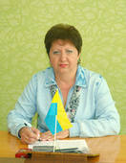
ЗВІТ РОБОТИ
В.О. ДИРЕКТОРА
КРИВОРІЗЬКОЇ ГІМНАЗІЇ №84
КРИВОРІЗЬКОЇ МІСЬКОЇ РАДИ
ЗА 2020-2021 НАВЧАЛЬНИЙ РІК
БАБІЧ ТАМАРИ ГРИГОРІВНИ
ОСВІТНЄ СЕРЕДОВИЩЕ ГІМНАЗІЇ
  - Забезпечення комфортних і безпечних умов навчання та праці
У 2020-2021 н.р. заклад освіти було перейменовано із загальноосвітньої школи І-ІІ ступенів у Криворізьку гімназію №84 Криворізької міської ради відповідно до рішення сесії Криворізької міської ради та наказу управління комунальної власності міста виконкому Криворізької міської ради №134-ум від 28.07.2020 року. У вересні 2020 року школа розпочала свій 60 навчальний рік.
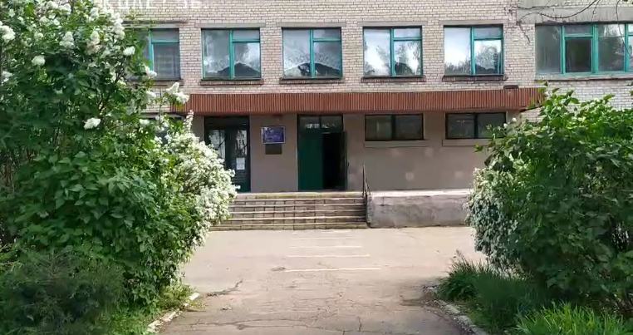
На початок 2020-2021 навчального року в закладі було відкрито 17 класів, з них 1-4 - 9 класів, 5-9 - 8 класів. Всього у закладі освіти навчалися 306 учнів, працювало 30 педагогів. Середня з наповнюваність класів становила 21,5 учнів. Також у закладі навчалося 112 дітей із затримкою психічного розвитку, 10 дітей з особливими освітніми потребами перебували на індивідуальному навчанні. Загальна кількість учнів закладу освіти не перевищувала його проєктну потужність (450. Протягом навчального року із закладу освіти вибуло - 15 учнів, прибуло 14. Плинність учнів відбулася за рахунок міграції ромів.
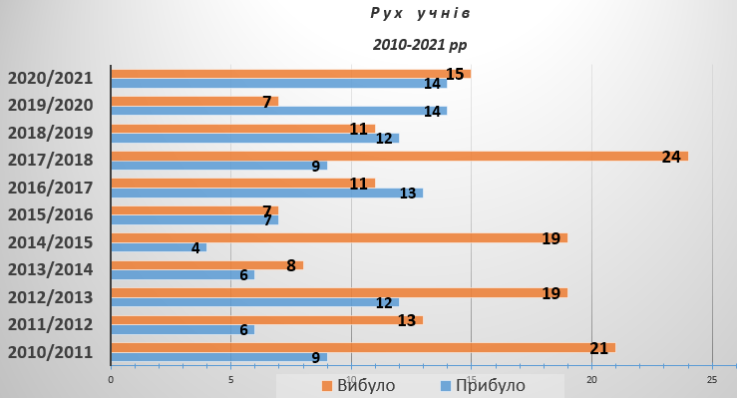
Територія та приміщення гімназії чисті й охайні, відсутні колючі дерева, кущі, гриби та рослини з отруйними властивостями. Завгосп закладу щоденно здійснює огляд території щодо її безпечності для організації освітнього процесу. Територія ділянки закладу освітлюється у вечірній та нічний час. У вестибюлі приміщення гімназії наявний пост чергового, функціонує тривожна кнопка, діє пропускна система для здобувачів освіти, які мають доступ до закладу за карткою криворіжця, що забезпечує допуск до закладу освіти лише учасників освітнього процесу. Водночас відсутня огорожа земельної ділянки закладу освіти. Наявні спортивні майданчики, футбольне поле.

Освітній процес у гімназії здійснювався у 2020-2021 н.р. відповідно до наказу по закладу від 01.02.2020 року №63 «Про режим роботи закладу на 2020-2021 навчальний рік під час карантинних обмежень». Для чіткої організації роботи вчителів та здобувачів освіти протягом року було організовано освітній простір таким чином, щоб була забезпечена соціальна дистанція, зокрема розмежовано у часі вхід та вихід учнів різних класів зі школи, складено спеціальний графік харчування, запроваджено можливість внесення змін до термінів проведення канікул, початку та завершення навчальних семестрів, з урахуванням епідеміологічної ситуації.
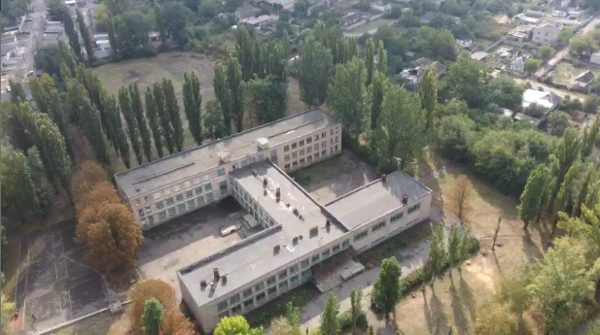
Протягом року було здійснено дистанційне навчання здобувачів освіти 04.12.2020, 07.12.2020 року та з 29.03.2021 по 07.05.2021 року (накази по гімназії від 25.11.2020 року №131 «Про організацію освітнього процесу в КГ №84 в дистанційному режимі 04.12.2020, 07.12.2020 року», від 26.03.2021 року №22 «Про організацію дистанційного навчання з 29.03.2021 року»). Вчителі гімназії в цей час проводили уроки в синхронному (та асинхронному режимах, для учнів, які не мають технічних можливостей підключення до інтернету) з використанням соціальної мережі Вайбер, дошки оголошень (Padlet, Linoit, ClassroomScreen) та платформ (Classroom, Moodle). Також для забезпечення виконання програм з 31 травня по 15 червня освітній процес було організовано в дистанційному режимі у формі інтегрованих днів. У приміщеннях закладу дотримувався повітрянотепловий режим. Приміщення регулярно прибиралися та провітрювалися. Питний режим дотримувався кожним учнем індивідуально, відповідно до вимог здійснення протиепідемічних заходів. Здобувачі освіти та працівники закладу були забезпечені антисептичними засобами.
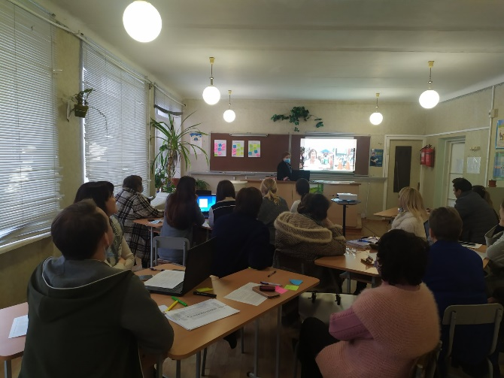
У закладі освіти є робочі місця для педагогічних працівників. Заклад освіти забезпечений навчальними кабінетами і приміщеннями, необхідними для реалізації освітньої програми та забезпечення освітнього пронесу (кабінети фізики, хімії, біології, інформатики, трудового навчання), хоча обладнання в них потребує оновлення. Усі навчальні кабінети, спортивна зала облаштовані відповідно до правил вимог охорони праці та безпеки життєдіяльності та забезпечені первинними засобами пожежогасіння. Пожежні виходи мають належний стан та незахаращені шляхи евакуації. Під час проведення уроків, практичних занять з інформатики, хімії, фізики, біології, фізичної культури, проводяться регулярні інструктажі з охорони праці, безпеки життєдіяльності. Заступники директора з НВР Іванова Л.Ф., Шевченко Т.Г., завгосп гімназії Жуковська Т.М. здійснюють постійний контроль за безпечним використанням навчального обладнання, за виконанням правил, дотримання безпеки при використанні обладнання, спортивного інвентарю тощо. Здобувачі освіти та працівники гімназії обізнані з вимогами охорони праці, безпеки життєдіяльності, пожежної безпеки, правилами поведінки в умовах надзвичайних ситуацій і дотримуються їх. Всі працівники гімназії обізнані з правилами поведінки в разі нещасного випадку зі здобувачами освіти та працівниками закладу освіти чи раптового погіршення їх стану здоров’я і вживають необхідних заходів у таких ситуаціях. Навесні кожного року в гімназії проводиться День цивільного захисту з традиційними навчально-тренувальними заходами. В 2020-2021 н.р. він пройшов дистанційно для здобувачів освіти та були проведені евакуаційні заходи для працівників гімназії.

Організація харчування учнів

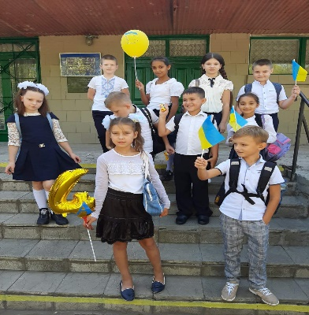
Організація харчування здобувачів освіти закладу загальної середньої освіти була спрямована на створення умов для підтримки та збереження здоров’я дітей, профілактику захворювань, пов’язаних із порушенням режиму прийому їжі. У режимі гімназії велике значення надавалося організації раціонального, збалансованого харчування відповідно до віку і стану здоров’я вихованців. У закладі здійснюються комплексно-цільові заходи організації і розвитку харчування учнів, якими передбачено: удосконалення різноманітності раціону харчування; виховання культури прийому їжі; пропаганда здорового способу життя.
Основними принципами організації харчування у закладі освіти були: енергетична цінність раціонів відповідно до енерговитрат дітей; збалансованість та максимальна різноманітність раціону; адекватна технологічна та кулінарна обробка продуктів та страв, що забезпечує їх смакові якості та збереження вихідної харчової цінності; забезпечення санітарно-гігієнічних норм, у тому числі дотримання всіх санітарних вимог до стану харчоблоку, продуктів харчування, їх транспортування, зберігання, приготування та роздачі страв; врахування індивідуальних особливостей дітей.
З метою поліпшення роботи щодо організації харчування учнів протягом року здійснювався контроль за організацією та якістю надання послуг з харчування; проводився моніторинг харчування вихованців; були розроблені заходи, які передбачали удосконалення різноманітності раціону харчування, виховання культури прийому їжі, пропаганда здорового способу життя. При розробці меню враховувались побажання здобувачів освіти та були внесені страви за рецептурним збірником від Євгена Клопотенка. Під час опитування вихованці зазначили, що їжа в їдальні стала більш смачною та їм до вподоби.
Процес організації харчування дітей у закладі загальної середньої освіти складався з: відпрацювання режиму і графіка харчування дітей; приймання продуктів харчування і продовольчої сировини гарантованої якості; складання меню-розкладу; виготовлення страв; проведення реалізації готових страв і буфетної продукції; надання дітям готових страв і буфетної продукції; ведення обліку дітей, які отримують безоплатне гаряче харчування, а також гаряче харчування за кошти батьків; контроль за харчуванням; інформування батьків про організацію харчування дітей у закладі.
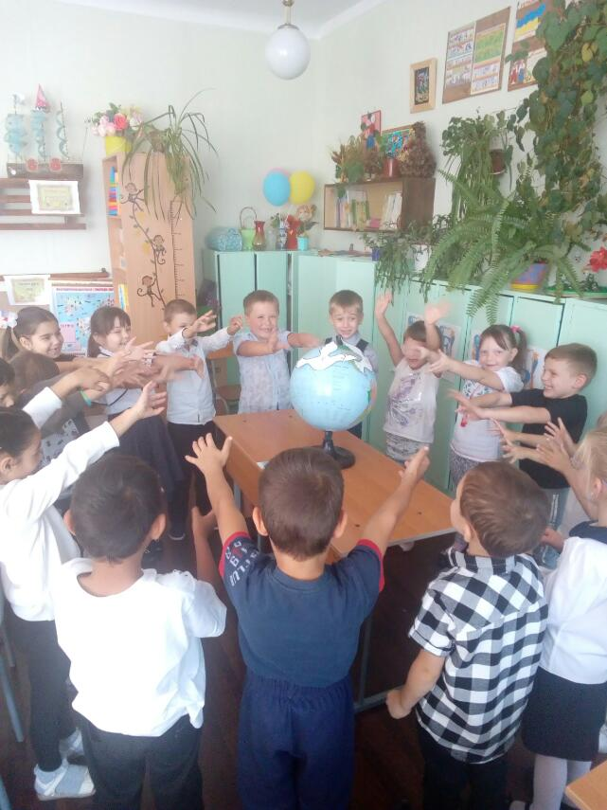
Здобувачі освіти 1-4 класів та учні 5-9 класів з числа дітей-сиріт та дітей з малозабезпечених сімей були забезпечені безкоштовним харчуванням за рахунок міського бюджету.
З травня 2021 року розпочато контроль за харчуванням початкових класів та дітей пільгових категорій з допомогою Карток криворіжця.
Відповідальна за безпеку і якість продуктів харчування кухар Герасименко Т.А.:
- забезпечує реалізацію готових страв та буфетної продукції після 2-го уроку;
- своєчасно складає щоденне меню-розклад та розміщує його в куточку для загального доступу;
- дотримується вимог щодо кулінарної обробки продуктів та технології приготування страв.
Медична сестра закладу Веремій І.В. здійснювала постійний контроль за організацією і якістю харчування, дотриманням санітарно-гігієнічних вимог харчоблоку й їдальні, організовувала і контролювала його виконання, а також проводила аналіз стану фізичного розвитку і здоров'я дітей з урахуванням якості одержуваного ними харчування. Медсестра відповідала за якість продуктів, що надходили до харчоблоку, умови їх збереження, дотримання санітарного стану харчоблоку та їдальні, складання щоденних меню, контролювала закладку продуктів відповідно до норм, якість і вихід блюд, що готувалися, дотримання персоналом кухні санітарно-гігієнічних правил, вела облік виконання норм харчування.
Важливе значення має пропаганда правильного харчування серед дітей та їхніх батьків. Учителі гімназії на уроках основ здоровя, біології, предмету «Я досліджую світ» формують в учнів стійкі навички здорового харчування. Для цього використовують різноманітні форми: лекції, батьківські збори, індивідуальні бесіди, тематичні заняття.
Адміністрацією закладу освіти здійснюється контроль за організацією харчування учнів, дане питання розглядається на нарадах при директорі, батьківських зборах, радах профілактики, методичних об’єднаннях класних керівників.
Таким чином, у гімназії створено належні умови для забезпечення учнів та працівників закладу якісним гарячим харчуванням. Кожен прийом їжі, її енергетична цінність відповідали віку, стану здоров’я здобувачів освіти, рівню енергетичних затрат та нормам харчування для освітніх закладів.
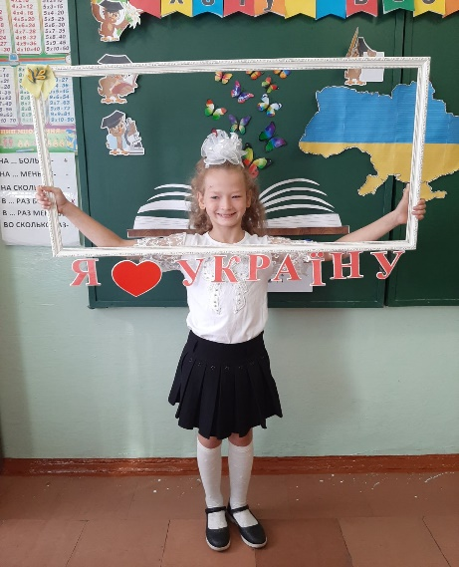
У гімназії створюються умови для безпечного використання мережі Інтернет, в учасників освітнього процесу формуються навички безпечної поведінки в Інтернеті.
Заклад освіти забезпечений комп’ютерною технікою (38 комп’ютерів, 7 ноутбуків, І клас з проектором та інтерактивною дошкою, 1 І класних кімнат із засобами візуалізації (без інтерактиву) відповідно до ЗНЗ-1). Переважна більшість комп’ютерів (78%) облаштовані технічними засобами та інструментами контролю щодо безпечного користування мережею Інтернет.
У гімназії сформована власна політика щодо безпечного користування мережею Інтернет. В наявності є контент-фільтри, ліцензована антивірусна програма, яка вчасно оновлюється. Здобувачі освіти користуються Інтернет-ресурсами під час навчальних занять під наглядом вчителів. І педагоги, і учні забезпечуються навчанням щодо безпечного користування мережею Інтернет. Заступники директора проводять моніторинг веб-сайту гімназії на предмет розміщення на ньому несанкціонованої інформації. Інформаційно-цифрова компетентність є наскрізною в усіх предметах та курсах освітньої програми гімназії. Учні є активними учасниками Всеукраїнської інтернет-олімпіади «На урок» з різних предметів.
У гімназії батьки дають письмову згоду на збір та обробку персональних даних учнів, а також при оформленні на роботу засвідчують підписом згоду на збір та обробку персональних даних працівники гімназії.
Висновок: Облаштування території гімназії та розташування приміщень є відносно безпечним. Приміщення гімназії використовуються раціонально. Всі учасники освітнього процесу дотримуються вимог щодо охорони праці, безпеки життєдіяльності, пожежної безпеки та правил поведінки. Організація харчування у гімназії сприяє формуванню культури здорового харчування. 90% учнів за результатами анкетування задоволені умовами харчування.

  - Створення освітнього середовища, вільного від будь-яких форм насильства та дискримінації.

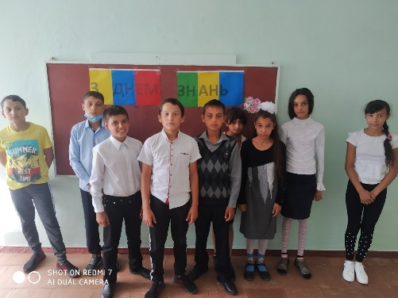
Згідно Закону України «Про внесення змін до деяких законодавчих актів України щодо протидії булінгу (цькуванню)», Програми «Нова українська школа у поступі до цінностей», розпорядження Кабінету Міністрів України від 30.11.2011 № 1209 «Про схвалення концепції реалізації державної політики у сфері профілактики правопорушень», наказу МОН України від 28.12.2019 №1646 «Деякі питання реагування на випадки булінгу (цькування) та застосування заходів виховного впливу в закладах освіти» та інших нормативно-правових документів у КГ №84 ведеться активна робота щодо недопущення проявів жорстокості та насильства в учнівському середовищі, створення безпечного освітнього середовища в закладі освіти, запобігання вчинення дітьми злочинів, правопорушень, проявів булінгу в освітньому просторі, формування позитивних соціальних установок, попередження вживання алкогольних, наркотичних речовин, тютюнових виробів.
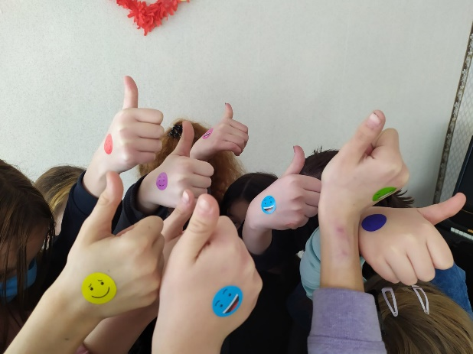
Педагоги закладу ознайомлені з нормативними документами, що регулюють роботу з питання проведення профілактичної роботи щодо попередження правопорушень, злочинів серед неповнолітніх, проявів булінгу.
Питання профілактики правопорушень та злочинів серед неповнолітніх розглядаються на нарадах при директорі, засіданнях методичного об’єднання класних керівників, педагогічних нарадах, батьківських зборах.
У закладі постійно функціонує Рада профілактики правопорушень, робота якої а направлена на:
- формування в учнів правові поняття, які б регулювали їхню поведінку;
- вироблення в них навичок і звичок правомірної поведінки;
- формування активної позиції у правовій сфері, тобто нетерпимого відношення до правопорушень, прагнення взяти участь у боротьбі з цими негативними явищами;
- вироблення уміння протистояти негативним впливам;
- подолання у свідомості окремих учнів помилкових поглядів, які сформувались внаслідок неправильного виховання.
Соціально-психологічна діяльність у закладі здебільшого зорієнтована на протидію булінгу, торгівлі людьми, втягування дітей і молоді в негативні ситуації, профілактики злочинності, правопорушень та запобігання бездоглядності серед неповнолітніх.
У закладі освіти ведеться активна робота щодо запобіганню випадків булінгу та інших видів насилля. А саме:
- Методична робота з педколективом:
- Онлайн семінар «Протидія насиллю та булінгу в освітньому середовищі і побуті»
- Онлайн семінар-практикум «Система роботи з профілактики девіантної поведінки учнів на основі гуманізації освітнього процесу»
- Психолого-педагогічний семінар «Насильство в закладі освіти: аналіз проблем та шляхи їх розв'язання»

- Робота із здобувачами освіти:
- класними керівниками постійно проводиться робота щодо виявлення родин, де батьки не приділяють достатньої уваги вихованню дітей, здійснюються заходи реагування;
- оформлено інформаційний куточок «Прояви булінгу, шляхи подолання негативних проявів»
- на сайті гімназії розміщено план заходів щодо організації роботи з превентивного виховання в 2020-2021 навчальному році, порядок дій щодо запобігання та протидії булінгу, алгоритм дій при виявленні різного виду насилля;
- лідери учнівського самоврядування взяли участь у просвітницькій квіз-грі «Лайкоманія»
- у закладі пройшли профілактичні дні «Попередження гендерного насильства», «Профілактика дитячого травматизму. Уникнення уражень мінами та вибухонебезпечними предметами. Протидія тероризму», «Школа - територія толерантності»
- практичним психологом закладу Зражевською А.І. проведено онлайн флеш-моб з кінезіологічних вправ для попередження розумової та психологічної втоми вихованців під час дистанційного навчання;
- у бібліотеці закладу оформлено тематичну поличку «Ми проти насилля»;
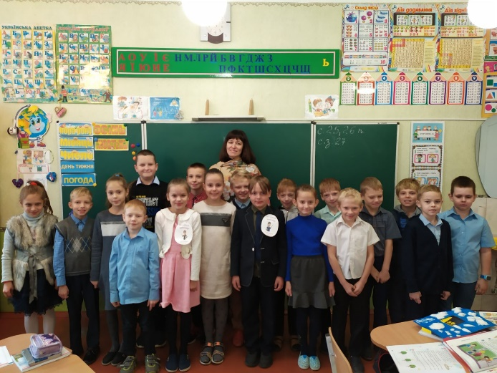
- вчителями інформатики Марчик О.С. та Тинка Є.О. організовано перегляд відеоролику «Булінг у школі» для учнів 5-7 кл;
- учнівським самоврядуванням під керівництвом педагога-організатора Ніщик С.М. поновлено стенд «Стоп, булінг!» (6 учнів);
- вихованцями образотворчого гуртка «Яскрава палітра» під керівництвом Теслюк Г.О. у фойє школи оформлено виставку малюнків «Шкільному булінгу скажемо НІ!» (15 учнів);
- соціальний педагог Марчик О.С. проведено для дітей пільгових категорій бесіду «Вирішення конфліктів мирним шляхом» (11 учнів);
- практичний психолог Зражевська А.І. провела психологічну діагностику у 5-9 класах;
- вчителі початкових класів організували коментований перегляд тематичних мультфільмів;
- керівником спортивного гуртка «Волейбол» Патланем О.В. проведено цикл спортивних ігор «Спорт проти булінгу;
- - вчителями інформатики Марчик О.С. організовано перегляд відеоролику «Протидія булінгу» для учнів 8 кл.;
- - вчителі початкових класів провели конкурс малюнків «Мій друг» ;
- - класними керівникам було проведено виховні години «Зупинимо булінг разом»;
- - педагогом-організатором Ніщик С.М. було проведено для вихованців 6 класу квіз на тему «Я-Людина»;
- - класним керівником Гордієнко С.А. для учнів 8 класу проведено виховний захід з елементами тренінгу «Шляхи виходу з конфліктних ситуацій, запобігання насильницьких проявів»;
- - практичним психологом з учнями 7 класу було створено лепбуки на тему «Чеснота, любов, милосердя»;
- - класний керівник 5 класу Теслюк Г.О. для своїх вихованців провела круглий стіл запитань/відповідей «Поміркуй: як би зробив ти»;
- - практичний психолог школи Зражевська А.І. провела онлайн анкетування серед здобувачів освіти закладу «Чи є насилля у моєму житті?» .
- учнівським самоврядуванням під керівництвом педагога-організатора Ніщик С.М. поновлено стенд «Стоп, булінг!»;

- Медіа освіта
Лідери учнівського самоврядування активно впроваджують у світову мережу профілактичні публікації, а саме:
- практичним психологом закладу Зражевською А.І. було створено відеоролик «Шкільний булінг», розповсюджено у вайбер групах класів та на сайті гімназії;
- Лідерами учнівського самоврядування під керівництвом педагога-організатора Ніщик С.М. створена профілактична онлайн публікація «Взаємодопомога і взаєморозуміння. Як уникнути конфліктів»,
- розміщена публікація у соцмережах «День нульової дискримінації»
- «Вірус позитиву» відеоролик-пропаганда здорового способу життя
- профілактика шкідливих звичок відео-ролик «Здоров’я – це ти і я»
- соціальний відеоролик «Лайфхак для успіху»

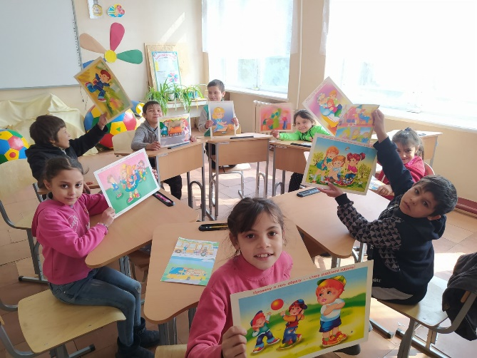
Правове виховання у нашій гімназії відбувається відповідно до плану виховної роботи закладу освіти, організацією участі органів учнівського самоврядування у даній роботі, проведенню конкурсів, диспутів, організації участі у цих заходах працівників ювенальної превенції.
Систематично у закладі проводиться тиждень правових знань, в класних куточках відведено місце для інформації щодо правового виховання учнів. Розглядаються питань щодо формування свідомої поведінки учнів та запобігання їх асоціальній поведінці на батьківських зборах.
Завдяки систематичній роботі адміністрації, класних керівників, соціального педагога школи, практичного психолога, педагога-організатора та всього педколективу закладу освіти у 2020-2021 н.р. дітей, які б скоїли злочин, правопорушення, випадків булінгу чи фактів бродяжництва не було.

Робота соціально-психологічної служби
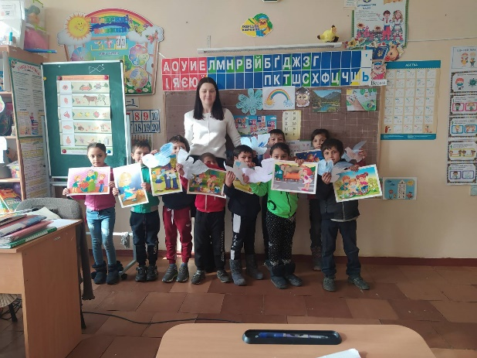
У закладі освіти здійснюється робота з адаптації та інтеграції учнів до освітнього процесу. Практичним психологом закладу освіти щорічно проводиться діагностика адаптації першокласників та учнів 5-х класів до навчання. Результати аналізуються на нарадах при директору . Створена та функціонує соціально-психологічна служба, яка здійснює свою роботу відповідно до законів України «Про освіту», «Про повну загальну середню освіту», Програми «Нова українська школа у поступі до цінностей», розпорядження Кабінету Міністрів України від 30.11.2011 № 1209 «Про схвалення концепції реалізації державної політики у сфері профілактики правопорушень», Положення про психологічну службу системи освіти України, затвердженого наказом Міністерства освіти і науки України від 22.05.2018 № 885/32337, наказів МОН України від 28.03.2014 № 1/9-179 «Щодо профілактики суїцидальних тенденцій серед учнів», від 24.07.2019 №1/9-477 «Про типову документацію працівників психологічної служби у системі освіти України.
Соціально-психологічною службою закладу серед учнів систематично проводиться діагностична та превентивно-корекційна робота, надається комплексна психолого-педагогічна і соціальна допомога неповнолітнім, які перебувають у складних життєвих обставинах, мають схильність до асоціальних проявів. Учні залучаються до різноманітних гуртків, секцій, учнівського самоврядування як у нашому закладі так і поза ним.
Педагоги гімназії для організації профілактично-просвітницької та корекційної діяльності використовують різні форми роботи: тематичні онлайн акції, флешмоби, конкурси малюнків, плакатів, бліц-опитування, виготовлення та перегляд мультимедійних презентацій, відеороликів тощо, направлених на популяризацію ведення здорового способу життя та запобіганню проявів булінгу.
Серед батьківської, педагогічної, учнівської громад проводиться роз’яснювальна робота щодо використання механізмів захисту прав людини/дитини в Україні; інтерактивні заняття, тренінги, дискусії, ділові ігри тощо для школярів із розглядом реальних життєвих ситуацій для формування та розвитку життєвих компетенцій учнівської молоді, активної громадянської позиції, правомірної поведінки учнів, організовувалися зустрічі з представниками Національної поліції в рамках проєкту «Шкільний офіцер».
Інформація щодо проведених заходів, просвітницькі презентації, відеоролики, рекомендації розміщуються на шкільному сайті, сторінці закладу у соціальній мережі фейсбук та на шкільному ютуб-каналі, на стендах у класних кімнатах та рекреаціях закладу.
У 2020-2021 н.р. у КГ №84 на обліку сімей, що опинилися у складних життєвих обставинах перебуває 3 сім’ї:
- сім’я Фуркало (1 дитина)
- сім’я Спірін (1 дитина)
- сім’я Остапчук (1 дитина)

У гімназії ретельно ведеться облік дітей різних категорій:
дітей-сиріт 11
дітей інвалідів 5
дітей-переселенців 5
кількість багатодітних сімей - 45, в них дітей - 102
кількість малозабезпечених сімей – 18, в них дітей - 32
кількість сімей, які опинилися в складних життєвих обставинах - 3
дітей, які перебувають на обліку закладу - 3
На кожну «проблемну» сім’ю заведена особова справа. Для дітей-сиріт, позбавлених батьківського піклування, дітей, які стоять на внутрішньому обліку та сім’ї яких знаходяться у складних життєвих обставинах призначено педагогів-наставників, складено індивідуальні плани роботи з цими учнями.
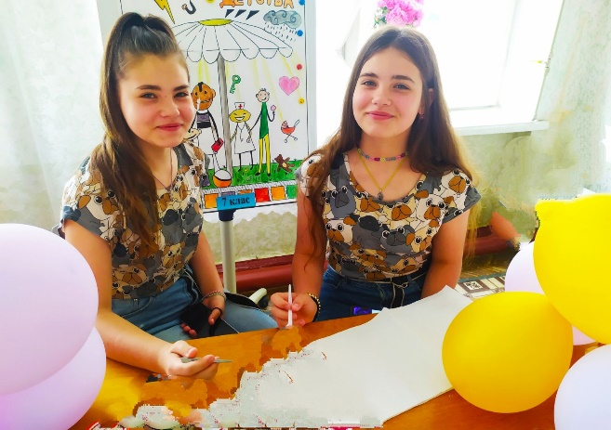
Соціальна робота з дітьми пільгових категорій проводилася у трьох напрямах :
• соціальне обслуговування;
• соціальний супровід;
• соціальна профілактика.
У закладі здійснювався соціальний захист дітей пільгових категорій, зокрема, учні пільгових категорій забезпечені безкоштовним харчуванням. Всі вони залучені до гуртків і беруть участь у різноманітних виховних заходах.
КГ№84 співпрацює із службою у справах дітей виконкому Довгинцівської районної в місті ради, центром соціальних служб для дітей, сім’ї та молоді, представниками Ювінальної превенції, Національної поліції, шляхом листування та проведення інформаційних зустрічей для учнівської громади.
Вагоме місце у профілактичному напрямку займає просвітницька робота серед учнівської молоді з правових питань; профілактики СНІДу, ранніх статевих стосунків, тютюнопаління, пияцтва, венеричних захворювань, попередження суїциду серед підлітків.
Просвітницька робота включала в себе:
- щотижневі консультації для батьків з питань виховання дітей та двічі на семестр просвітницькі «Всеобучі»;
- організовано індивідуальні консультування учасників освітнього процесу щодо попередження дитячої безпритульності та бездоглядності;
- інформація щодо запобігання та протидії насиллю, булінгу, правової освіти громадян, алгоритму дій у вищезгаданих випадках розміщена на шкільному сайті;
- робота шкільної Ради профілактики відбувається згідно графіку 1 раз на місяць та за потребою.
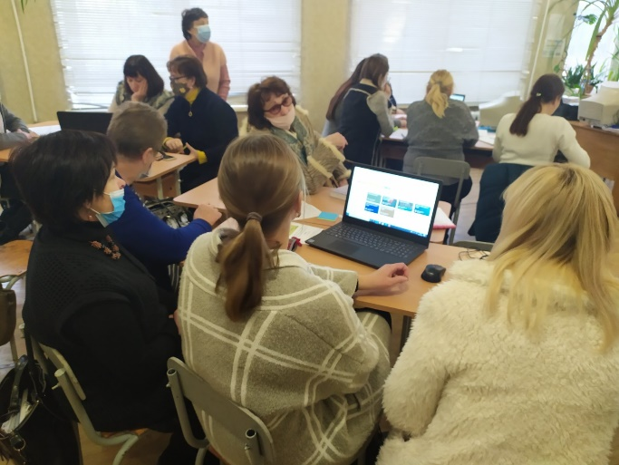
Періодично і за необхідністю класні керівники, соціальний педагог, практичний психолог та адміністрація закладу відвідують проблемні сім’ї, зустрічаються з батьками дітей у гімназії, проводять з ними роз’яснювальні бесіди - інструктажі щодо виконання своїх батьківських обов’язків, виховання та навчання дітей. Працівниками закладу постійно проводиться робота щодо виявлення родин, де батьки не приділяють достатньої уваги вихованню дітей, здійснюються заходи реагування.

Щоп’ятниці у закладі діє консультпункт для батьків, де вони можуть поспілкуватися з вчителями, адміністрацією гімназії щодо питань навчання і виховання дітей.
Робота практичного психолога проходила за такими напрямками: діагностика, профілактика, корекція, навчальна діяльність, консультування та просвіта.
Протягом року було проведено психологічне дослідження готовності учнів до навчання, діагностичне дослідження рівня адаптації за методикою «Будиночок» та анкетування батьків першокласників з метою виявлення особливостей та характеру протікання процесу первинної адаптації дітей у закладі. Проводилась профілактична робота з перебігу адаптації першокласників, консультування вчителів з метою виявлення дітей, які мають ознаки дезадаптації. Були проведені корекційні заняття з учнями перших класів щодо подолання шкільної тривожності та дезадаптації.
В роботі застосовувалася діагностика з виявлення емоційного стану учнів, вивчення агресивності здобувачів освіти, анкетування підлітків стосовно проблеми насильства та його прояву у колективі та виявлення рівня тривожності. Згідно отриманих результатів відбувалась профілактика насильства, а також, корекційні заняття з учнями щодо подолання агресивності та тривожності.
Також, було проведено діагностування соціалізації учнів, їх емоційного стану та мотивації навчання, анкетування учнів «Я-громадянин України», вивчення психічних станів та настрою.
Багато уваги приділялося майбутнім випускникам. З ними було проведено діагностичні методики на профорієнтацію, профілактична робота спрямована на виявлення стресових станів та шляхів подолання стресових ситуацій, заняття профорієнтаційної направленості та профконсультації учнів.
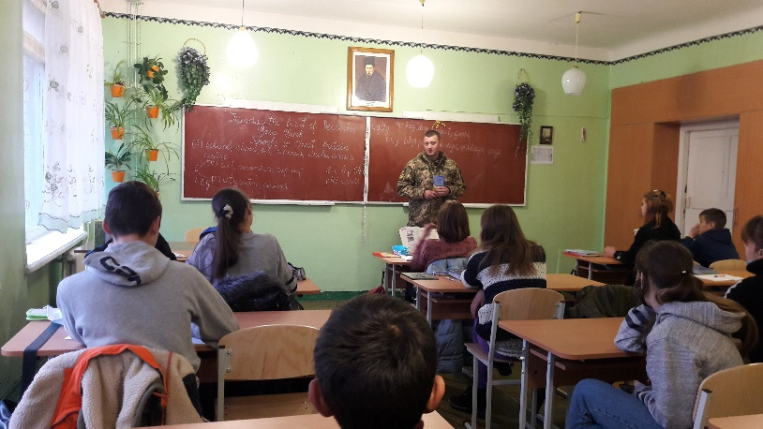
З метою просвітницької роботи, профілактики негативних проявів у вихованців проведені такі заходи: лекція на тему «Агресія, її причини та наслідки», батьківський всеобуч «Вікові аспекти виховання», «Психологічна допомога підліткам та їх батькам у період підготовки до іспитів», корекційні заняття з метою подолання шкідливих звичок в учнів, заняття з метою попередження девіантної поведінки дітей «групи ризику», психолого-педагогічний семінар «Формування психолого-педагогічної культури батьків. Сучасні форми взаємодії з батьками», пропаганда здорового способу життя, психолого-педагогічний семінар «Розробка освітньої програми закладу», профілактика саморуйнівної поведінки «В чому сенс мого буття».

Практичний психолог та соціальний педагог відвідували уроки, позакласні та позашкільні заходи, класні години з метою спостереження за розвитком учнів, їх соціалізацією та взаємозв’язками у колективі.
Соціальний педагог та практичний психолог взяли участь у низкі заходів різного рівня:
07.10.2020 вебінар щодо використання посібника «Живи вільно» протидія торгівлі людьми
15.102020 міський вебінар «Психологічна підтримка учасників освітнього процесу в постпандемічних умовах»
19.10.2020 вебінар «Підліткова депресія. Причини виникнення та алгоритми подолання»
10.11.2020 он-лайн конференція «Сучасні психологічні тенденції підтримки та відновлення психічного здоров`я»
11.12.2020 вебінар «Організація роботи з превентивного виховання в закладі освіти»
17.12.2020 районний семінар для соціальних педагогів «Шляхи запобігання фактів правопорушень, злочинів» (виступ )
14.01.2021 Міський рефлексивний практикум «Технології профілактики булінгу в освітньому середовищі»
28.01.2021 «Самоефективність як важливий регулятор особистісного й професійного зростання практичних психологів в умовах соціальної кризи та пандемії»
Рефлексивний практикум «Кіберсоціалізація та психологічні ризики»
02.04.2021 Он-лайн конференція «Створення у закладі освіти безпечного освітнього середовища вільного насильства та булінгу»
08.04.2021 Он-лайн марафон «Формування позитивного мислення як важливої умови підвищення стресостійкості і самореалізації учасників освітнього процесу»
15.04.2021 «Особливості надання психологічної допомоги в екстремальних ситуаціях»
Директором на педрадах, на батьківських зборах було підняте питання про дії дорослих при виявлені будь-якого насилля, ознайомлено із алгоритмом дій у різних випадках виявлення насилля.
Адміністрацією та педагогами закладу постійно проводиться профілактична робота з метою захисту дитинства, психологічного здоров’я дітей та створення безпечного середовища для школярів.
Адміністрація гімназії разом з класними керівниками проводить аналіз відвідування учнями занять. Усі пропуски учнів з поважних причин: або за хворобою (наявні довідки), або за сімейними обставинами (наявні заяви батьків). Адміністрація гімназії, педагогічні працівники протидіють булінгу (цькуванню), іншому насильству. Відповідно до частини другої статті 54 Закону України «Про освіту» у гімназії:
• визначені права і обов’язки педагогічних працівників у випадку булінгу (цькуванню) стосовно здобувачів освіти;
• створене безпечне освітнє середовище; •
відбувається аналіз відвідування учнями навчальних занять;
• проводиться робота психологічної служби з виявлення, реагування та запобігання булінгу (цькуванню).
Висновок: випадки булінгу (цькування) у гімназії не виявлені. За результатами анкетування учасникам освітнього процесу у гімназії психологічно комфортно, вони вважають освітнє середовище безпечним.

  - Формування інклюзивного, розвивального та мотивуючого до навчання освітнього простору.
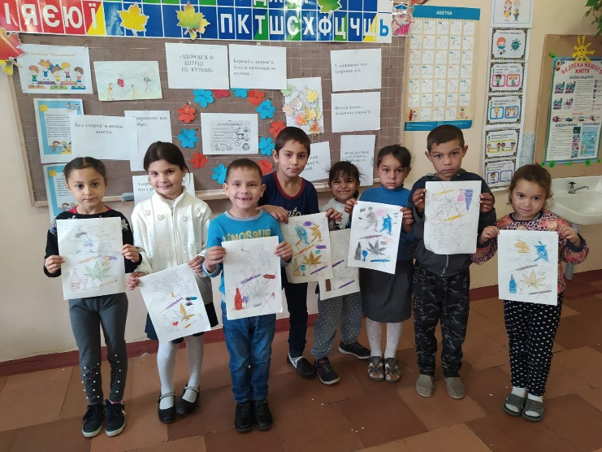
Приміщення та територія гімназії облаштовуються з урахуванням принципів універсального дизайну та розумного пристосування. Є кнопка виклику для осіб з особливими потребами та зйомний пандус для поліпшення доступності закладу. Однак заклад недостатньо в 2020-2021 н. р. співпрацював з інклюзивно-ресурсним центром щодо психолого-педагогічного супроводу дітей з ООП.
У 2020-2021 н.р. 112 учнів навчалися в класах інтенсивної педагогічної корекції для дітей із затримкою психічного розвитку (з них 46 – в 5-9 класах), на індивідуальному навчанні перебували 10 учнів. Індивідуальне навчання здійснювалось за індивідуальним планом, розробленим школою з урахуванням індивідуальних особливостей дітей, їх здібностей та потреб. Але учні, що перебували на індивідуальному навчанні та мали висновки ІРЦ чи ПМПК не мали додаткових корекційних занять з логопедом, які були передбачені їхніми висновками у зв’язку з відсутністю фахівця.
У закладі освіти наявні та використовуються дидактичні засоби для дітей з особливими освітніми потребами. Функціонує ресурсна кімната, сенсорна кімната для учнів з особливими освітніми потребами. Але наповненя цих кімнат, корекційні (дидактичні) засоби навчання під час роботи з учнями, які мають особливі освітні потреби використовуються не завжди. У закладі освіти до проведення корекційно-розвиткових занять залучаються не всі необхідні фахівці, а саме є потреба у проведенні занять логопедом.

Освітнє середовище мотивує здобувачів освіти до оволодіння ключовими компетентностями та наскрізними уміннями, ведення здорового способу життя. Для створення мотивуючого освітнього середовища вчителі гімназії використовують на уроках та позакласних заходах групові форми роботи, квести, залучають учнів до проектної роботи.

Формування здорового способу життя, БЖД

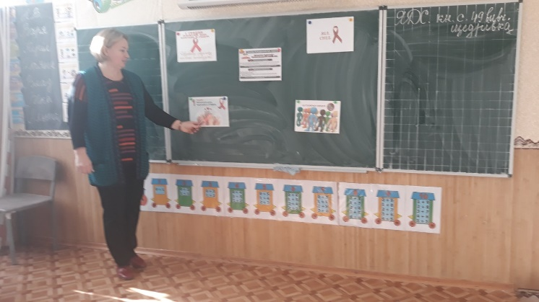
Одним із обов’язків керівника закладу, відповідно до Закону України «Про освіту» (частина 3 статті 26), – сприяти здоровому способу життя здобувачів освіти та працівників закладу освіти. У гімназії систематично оновлюється куточок з превентивного виховання та куточок здоров’я. Ведеться просвітницька робота щодо пропаганди здорового способу життя серед учнів та їх батьків, проводяться профілактичні дні, оформлено постійно діючу виставку літератури, наочності про шкідливість паління, наркоманії, СНІДу, проводяться класні години, профілактичні дні, конкурси малюнків, плакатів, місячники, тижні, виступи агітбригади присвячені превентивному вихованню.

Адміністрацією гімназії та педколективом проводяться рейди «Паління».

Протягом 2020-2021 навчального року проводилися різні форми роз’яснювальної роботи з формування здорового способу життя серед дітей всіх вікових категорій.
Так, було організовано та проведено:
- місячник «Увага! Діти на дорозі!» (серпень-вересень);
- тижні безпеки дорожнього руху серед учасників освітнього процесу (вересень, листопад);
- місячник безпеки життєдіяльності ( грудень);
- місячник безпечного поводження на водних об’єктах у зимовий період (грудень);
- тижні знань з безпеки життєдіяльності (вересень, грудень);
- Дні здоров’я;
- виховні години, уроки, заходи з питань безпеки життєдіяльності та здорового способу життя.

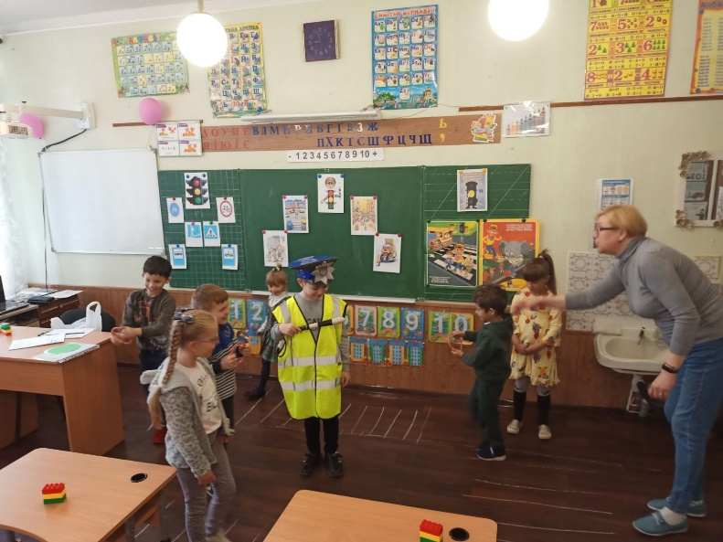
У нашій гімназії розташовано постійно діючі інформаційні куточки з безпеки життєдіяльності, охорони праці, цивільного захисту з матеріалами щодо запобігання травмування і загибелі дітей у різних ситуаціях, Правил дорожнього руху, наявні схеми руху до гімназії та у зворотному напрямку. Схеми евакуації у класах містять інформацію про місце розташування первинних засобів пожежогасіння та телефонів.
З метою активізації роботи по вивченню та дотриманню дітьми правил дорожнього руху та попередженню дитячого травматизму на дорогах з 20.08. по 20.09.2020 в освітньому закладі пройшов місячник «Увага! Діти на дорозі!». Під час проведення місячника складено план роботи загону юних інспекторів дорожнього руху, оновлено класні куточки з ПДР.
В рамках місячника:
- класними керівниками 1 – 9 класів проведено інструктажі учнів з ПДР, бесіди «Твоя дорога до школи» 02.09.2020
- конкурс малюнків на асфальті 05.09.2020 для учнів 1- 5 кл.
- класні години: «Біди могло б не бути» (5 -6 кл.) «Правила, які повинні знати всі» (7 -9 кл.)
- практичні заняття на ігровому майданчику для учнів 1 – 4 кл.
- ділова гра «У гостях у світлофора «Моргайка» для учнів 1 – 4 кл.
- вікторина «Знай, виконуй, пам’ятай» для учнів 8 кл.
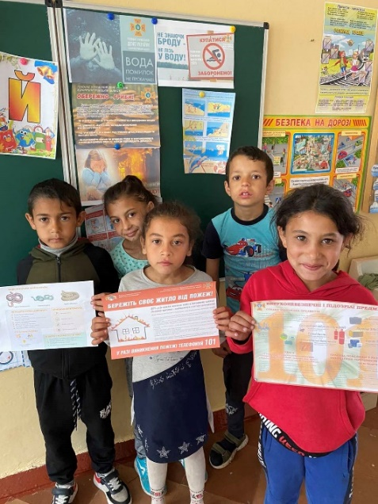
У перший день занять, а також наприкінці кожної чверті, в усіх класах проводяться інструктажі з ТБ, ПДР, правил поведінки в громадських місцях та щоденно, після закінчення останнього уроку класні керівники проводять бесіди щодо дотримання Правил дорожнього руху під час слідування додому.
У гімназії функціонує ДЮП та ДЮІР, які проводять заняття з вивчення правил безпеки, вікторини для учнів початкових класів, кожного року показують виступи агітбригад для здобувачів освіти он-лайн.
У 2020-2021 навчальному році приділялося багато уваги профілактичній роботі, яка спрямована на протидію тероризму, уражень мінами та відпрацювання навичок поводження дітей у разі виникнення надзвичайної ситуації. У закладі оформлено інформаційний стенд «Увага! ТЕРОРИЗМ», проведено інструктажі з працівниками та здобувачами освіти щодо правил поведінки при пожежах, терористичних актах, виявлені вибухонебезпечних приладів та при виникненні небезпечної ситуації, учнівським самоврядуванням випущено та розповсюджено пам’ятку із правилами поводження у разі небезпеки, класними керівниками щомісяця проводяться виховні заходи, вікторини, тренінги, у закладі проходять евакуаційні заняття, з метою формування у школярів стійких навичок поведінки у надзвичайній ситуації. Всі працівники ознайомлені з системою оповіщення «чужий», у класних куточках відображено номери телефонів, за якими можна телефонувати в разі виявлення сторонніх у мікрорайоні школи.
У зв’язку із загальноукраїнським карантином у гімназії постійно проводиться роз’яснювальна робота, інструктажі з правил поводження під час карантину та правил поведінки для запобігання захворювання на коронавірус. Інформація про правила особистої гігієни та інших заходів із запобігання на коронавірус були розміщені на сайті закладу освіти, у рекреації гімназії на інформаційному стенді та усі класні керівники розповсюдили цю інформацію серед учнів та їх батьків.
Протягом року у нашій гімназії активно проводилася робота щодо формування у здобувачів освіти спортивних навичок. Так, з 07-11.09.2020 у закладі проходив Олімпійський тиждень, під час якого були проведенні різноманітні заходи: ранкова зарядка, спортивні змагання «Кільця дружби», які почалися інтелектуальною вікториною на знання дітьми різних видів спорту, українських спортсменів та правил проведення Олімпійських ігор, виховні години «Здорова дитина, здорова родина, здорова нація», малі олімпійські ігри. Діти залюбки брали участь у всіх естафетах, вболівали за своїх учасників та мали чудовий настрій.

Традиційно до Дня Збройних Сил України були проведення наступні заходи:
• у бібліотеці гімназії функціонувала виставка літератури з військово-патріотичної тематики,
• протягом місяця в усіх класах проходили коментовані перегляди художніх та документальних фільмів про боротьбу українських воїнів на сході країни, про Революцію Гідності, про благодійні вчинки українців;
• учні усіх класів відвідали музей закладу, у якому детальніше познайомилися із професією військового льотчик, слухали про героїчні подвиги наших земляків-льотчиків, про їх службу в Збройних Силах України, розглядали експонати з літаків. Дуже подобається школярам інтерактивний експонат кабіни літака, учні пробують себе у ролі льотчиків на завданні;
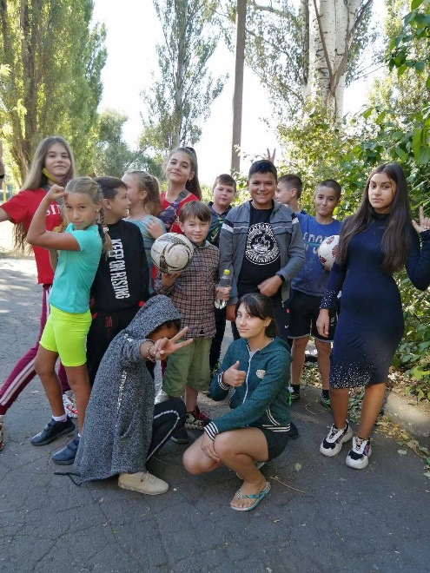
• 22.11.2020 пройшов конкурс стіннівок , присвячених 29-й річниці Збройних Сил України, участь взяли усі класи закладу, перемогу здобули учні 5-А класу (класний керівник Теслюк Г.О.)
• вихованцями образотворчого гуртка «Яскрава палітра» під керівництвом Теслюк Г.О. була організована виставка малюнків «6 грудня – День Збройних Сил України»;
• 01.12.2020 членами учнівського самоврядування під керівницвом педагога-організатора Ніщик С.М. було виготовлено та розповсюджено у мікрорайоні школи вітальні листівки з Днем Збройних Сил України;
• вчителем фізичної культури Патланем О.В. було організовано спортивні змагання;
• 02.12.2020 для учнів 9 класу вчителем фізичної культури Патланем О.В. було проведено урок мужності «Збройні Сили України»;
• 02.12.2020 вчитель фізичної культури Патлань О.В, провів з учнями 6-А класу спортивно-ігрову програму «Козацькі забави»;
• в усіх класах закладу пройшли виховні години, присвячені Дню Збройних Сил України.
У жовтні – лютому проходять заходи щодо профілактики грипу та інших респіраторних захворювань. Лідери учнівського самоврядування виготовили та розповсюдили пам’ятку «Як захистити себе від ГРВІ та грипу», проведено ряд лекцій медичною сестрою Веремій І.В., ведеться постійний контроль за санітарно-гігієгічним станом у класних кімнатах, роз’яснювальна робота про ефективність вакцинації та профілактичних заходів, профілактичні диктанти, класні години, з метою зменшення ризику захворювань.
У закладі постійно ведеться робота з профілактики педикульозу, це і систематичні перевірки медичною сестрою здобувачів освіти, бесіди щодо дотримання правил особистої гігієни, розповсюдження пам’ятки «Педикульоз у дітей», постійне функціонування інформаційного стенду.
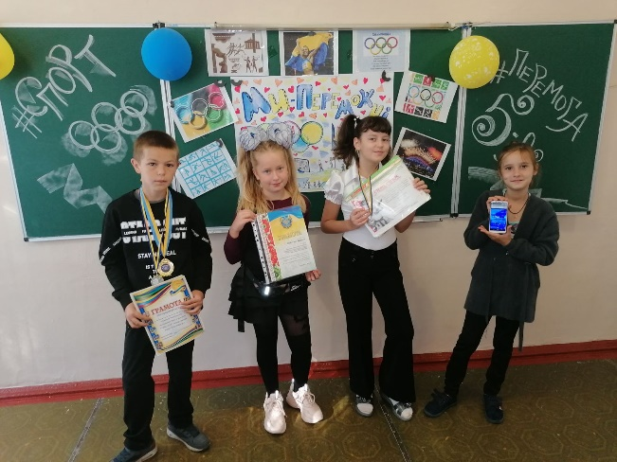
Значна профілактична робота була проведена з профілактики травматизму невиробничого характеру, це - тренінги, бесіди, вікторини, дискусії, місячники, тижні з різних видів безпечної поведінки .
При проведенні заходів, у закладі призначаються особи, відповідальні за збереження життя і здоров'я учасників на кожній ділянці роботи.
Систематично проводяться практичні заняття по евакуації учнів і працівників на випадок надзвичайної ситуації згідно планів евакуації. Обладнані куточки наочної агітації з охорони праці і безпеки життєдіяльності.
З метою збереження життя і здоров’я учасників освітнього процесу, недопущення сторонніх осіб, у закладі здійснюється суворий пропускний режим.
Крім того, у закладі функціонують спортивно-оздоровчі гуртки «Волейбол» та «Гімнастика» (керівник Патлань О.В.). Гурток «Гімнастика» відвідує 15 учнів 1-4 класів, гурток «Волейбол» 15 вихованців 5-9 класів. Заняття проводилися у спортивному залі, з урахуванням фізичних можливостей, вікових особливостей та особистих уподобань школярів.
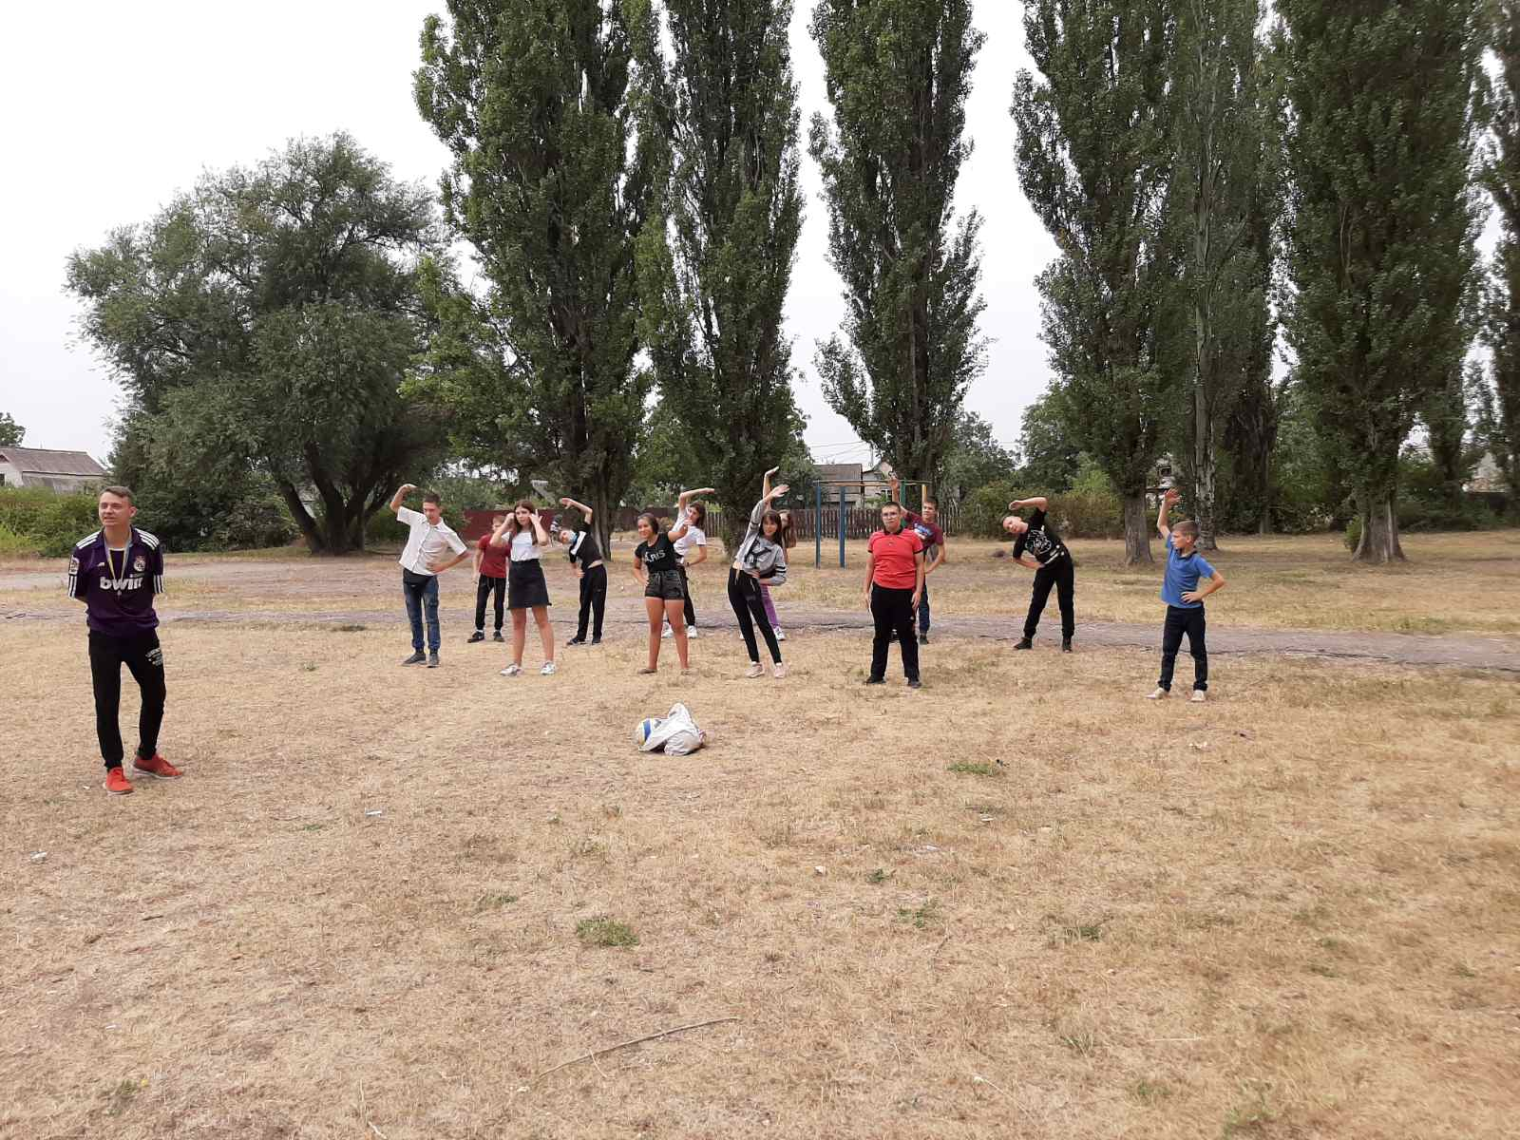
Керівником гуртка використовуються різноманітні сучасні форми і методи роботи з дітьми, тим самим формуючи у них зацікавленість до занять спортом і фізкультурою.

Не зважаючи на постійну роботу з безпеки життєдіяльності педагогічного колективу серед учнів трапляються випадки травматизму. У 2020-2021 навчальному році був один випадок травмування дитини у закладі (Кузін А., 4-Б клас), та сталося 5 випадків побутового травматизму серед учнів. Найчастіше причиною нещасних випадків є власна необережність та неуважність дітей.
Педагогічний колектив активно працює у напрямку залучення дітей до здорового способу життя, активним заняттям спорту, використовуючи у своїй роботі різноманітні здоров`язберігаючі технології.

У гімназії створено простір інформаційної взаємодії та соціально-культурної комунікації учасників освітнього процесу (бібліотека, актовий зал, кабінет інформатики) .
Простір бібліотеки використовується для проектної роботи, інформаційно-просвітницьких заходів, неформального спілкування тощо.
Висновок: простір гімназії, обладнання, засоби навчання сприяють формуванню ключових компетентностей та наскрізних умінь гімназистів.

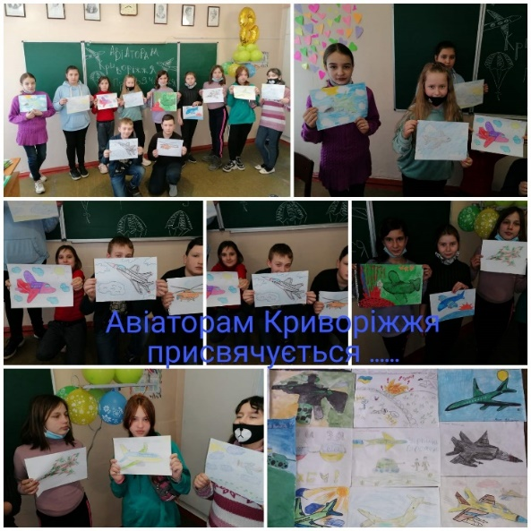

СИСТЕМА ОЦІНЮВАННЯ ЗДОБУВАЧІВ ОСВІТИ

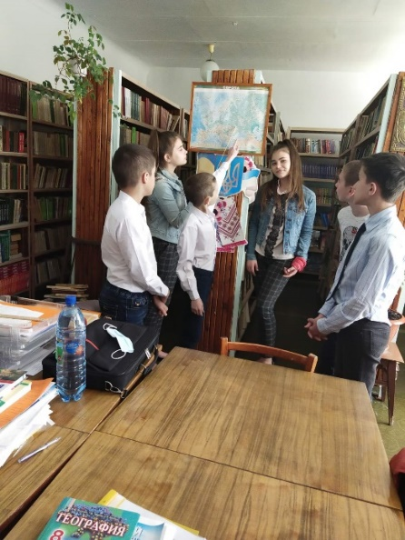
2.1. Наявність відкритої, прозорої та зрозумілої для здобувачів освіти системи оцінювання їх навчальних досягнень У 2020 році закладом освіти було розроблено та розміщено на сайті закладу Положення про внутрішню систему забезпечення якості освіти, в якому в розділі IV є Критерії, правила і процедури оцінювання учнів. Згідно цього Положення всі учителі повинні інформувати здобувачів освіти про критерії оцінювання на початку навчального року, розміщувати критерії оцінювання перед вивченням кожної теми в навчальних кабінетах та класних куточках.
Система оцінювання в гімназії сприяє реалізації компетентнісного підходу до навчання, в основі якого покладено ключові компетентності. Оцінювання учнів ґрунтується на позитивному підході, що передбачає врахування рівня досягнень учнів. Учителі оцінюють не лише результат роботи, але й процес навчання, індивідуальний поступ кожного учня, рівень аргументації та уміння учнів висловлювати свою думку. Система оцінювання навчальних досягнень вихованців гімназії містить критерії, правила і процедури, за якими здійснюється оцінювання

Під час спостереження за навчальними заняттями прослідковується процес впровадження вчителями гімназії компетентністного підходу в систему оцінювання. Педагоги використовують самооцінювання та взаємооцінювання учнів під час уроку. За результатами анкетування здобувачів освіти вияснено, що переважна більшість вчителів ще до початку оцінювання завжди пояснюють, за що учень/учениця може отримати ту чи іншу оцінку, а після оцінювання завжди її обґрунтовують, 31% - вказали, що вчителі, у переважній більшості, пояснюють вимоги до оцінювання, аргументують оцінку лише на прохання здобувача освіти. Під час спостереження за навчальними заняттями з’ясовано, що більшість вчителів не застосовують систему оцінювання, що ґрунтується на компетентнісному підході та не застосовують формувального оцінювання.

2.2. Застосування внутрішнього моніторингу, що передбачає систематичне відстеження та коригування результатів навчання кожного здобувача освіти
Упродовж навчального року в гімназії проводяться внутрішні моніторинги із визначених закладом освіти предметів. Згідно з графіком перевірки стану викладання навчальних предметів та річним планом роботи гімназії на 2020/2021 навчальний рік адміністрацією закладу проведена перевірка стану викладання та рівня навчальних досягнень учнів з англійської мови, фізичної культури, основ здоровя. У процесі вивчення було відвідано уроки з предметів, проведено індивідуальні бесіди з учителями щодо питань вдосконалення освітньої та самоосвітньої роботи, вивчено рівень навчальних досягнень учнів, проаналізовано стан матеріально-технічного і навчально-методичного забезпечення викладання предметів, рівень використання наявної бази, перевірено документацію педагогів. Педагогам рекомендовано забезпечити виконання Положення про внутрішню систему забезпечення якості освіти Криворізької гімназії №84, розробленого відповідно до вимог ст.41 Закону України «Про освіту» в частині забезпечення системи формування компетентностей учнів; постійно підвищувати якість освітніх послуг, вдосконалювати освітнє середовище та педагогічну діяльність
У гімназії отримання інформації щодо системи оцінювання навчальних досягнень учнів здійснюється за результатами моніторингових досліджень, оскільки головний результат освітньої діяльності учнів є їх навчальні досягнення.
За підсумками останніх років результати навчальних досягнень учнів такі:

Результати досягнень учнів | 2016/2017  н.р. | 2017/2018  н.р. | 2018/2019  н.р. | 2019/2020  н.р. | 2020/2021  н.р.
Високий рівень навчальних досягнень | 2 (0,9%) | 4 (3%) | 3 (2%) | 2% | 4(2%)
Високий та достатній рівень навч. досягнень | 38 (18%) | 30 (19%) | 34 (19%) | 17% | 24 (14%)
Середній рівень навчальних досягнень | 183 (82%) | 126 (78%) | 140 (81%) | (81%) | 143(84%)
Початковий
рівень
навчальних
досягнень

Для порівняння кількість відмінників:
- 2009-2010 н.р- 6 учнів;
- 2010-2011 н.р.-8учнів;
- 2011-2012 н.р. - 8 учнів;
- 2012-2013 н.р. - 8 учнів;
- 2013-2014н.р. -12 учнів;
- 2014-2015 н.р. – 1 учень;
- 2015-2016 н.р.- 2 учні;
- 2016-2017 н.р. – 2 учні;
- 2017-2018 н.р. – 3 учні;
- 2018-2019 н.р.- 3 учні;
- 2019-2020 н.р.- 2 учні;
- 2020-2021 н.р. – 3 учні

Перспективи для покращення загальної картини успішності не значні. Як зазначено в звітах класних керівників, резерв відмінників складається із 1-го учня, що становить 1 % від загальної кількості учнів, що підлягають не вербальному оцінюванню.
Резерв учнів із достатнім рівнем знань складається із 15-ти чоловік. Це 11 % від загальної кількості учнів, що підлягають не вербальному оцінюванню.
У протоколах педагогічних рад наявні питання про вивчення стану викладання навчальних предметів, де аналізуються результати навчальних досягнень учнів із відповідних дисциплін. На засіданнях педагогічних рад аналізуються результати державної підсумкової атестації учнів 4, 9 класів, результати семестрового та річного оцінювання навчальних досягнень учнів, ухвалюються відповідні рішення, які затверджуються наказами по гімназії. За результатами моніторингів здійснюється аналіз результатів навчання здобувачів освіти.
У закладі освіти в 1-3 класах наявні учнівські поргфоліо, де зібрані роботи дітей за навчальний період. Однак потрібно посилити спрямованість оцінювання навчальних досягнень на індивідуальний поступ учня, на встановлення зворотного зв’язку щодо якості виконання завдань.
Вчителі гімназії з метою впровадження формувального оцінювання використовують наступні технології:
✓ ставлять перед учнями виклики у вигляді пошуку причинно-наслідкових зв’язків, розгляду проблемних задач, реалізації проектів;
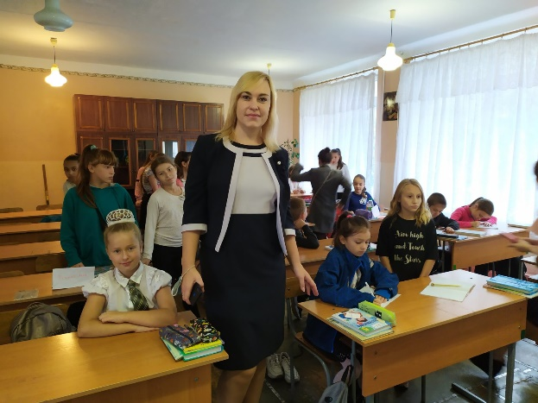
✓ спонукають учнів до самостійного мислення і конструювання відповіді;
✓ заохочють до обґрунтування думок і способу міркування;
✓ пропонують чіткі критерії оцінювання;
✓ формують в учнів розуміння, що будь-яке явище або процес потрібно розглядати всебічно;
✓ розвивають критичне мислення учнів.

2.3. Спрямованість системи оцінювання на формування у здобувачів освіти відповідальності за результати свого навчання, здатності до самооцінювання
Гімназія сприяє формуванню у здобувачів освіти відповідального ставлення до результатів навчання. Освітній процес зосереджений на оволодіння учнями ключовими компетентностями, а не на відтворенні інформації. Вчителі гімназії заохочують і позитивно оцінюють роботу учнів, надають конструктивний відгук на їх роботу. У гімназії проводяться директорські контрольні роботи, мета яких – моніторинг рівня знань здобувачів освіти.

ОЦІНЮВАННЯ ПЕДАГОГІЧНОЇ ДІЯЛЬНОСТІ ПЕДАГОГІЧНИХ ПРАЦІВНИКІВ ГІМНАЗІЇ
3.1. Ефективність планування педагогічними працівниками гімназії своєї діяльності, використання сучасних освітніх підходів до організації освітнього процесу з метою формування ключових компетентностей здобувачів освіти
Педагогічні працівники гімназії планують свою діяльність, аналізують її результативність. Календарно-тематичні плани розглядаються і погоджуються на засіданнях методичних комісій гімназії та директором закладу. Календарно-тематичні плани розробляються з урахуванням: Державних стандартів загальної середньої освіти, навчальних програм предметів (курсів), освітніх програм гімназії. Ефективним методом збору інформації є спостереження за навчальним заняттям. У гімназії на педагогічній раді затверджена уніфікована форма для фіксування результатів спостереження за навчальним заняттям. Педагогічні працівники гімназії застосовують освітні технології, спрямовані на формування ключових компетентностей і наскрізних умінь здобувачів освіти. Педагогічні працівники створюють та використовують освітні ресурси (електронні презентації, відеоматеріали, методичні розробки, фільми тощо). Основні види освітніх ресурсів, які створюють педагогічні працівники гімназії:
✓ розробки, плани-конспекти, сценарії проведення навчальних занять;
✓ додаткові інформаційні матеріали для проведення уроків;
✓ тестові перевірочні контрольні роботи та моніторинги;
✓ практичні і проектні завдання для роботи учнів під час проведення навчальних занять та вдома;
✓ завдання для самостійного опрацювання учнями;
✓ календарно-тематичні плани.
Педагогічні працівники гімназії сприяють формуванню суспільних цінностей у здобувачів освіти у процесі їх навчання, виховання та розвитку. Основні аспекти виховання забезпечуються під час проведення навчальних занять:
✓ повага гідності, прав і свобод людини;
✓ повага до культурної багатоманітності;
✓ визнання цінності демократії, справедливості, рівності та верховенства права;
✓ розвиток громадянської свідомості та відповідальності;
✓ розвиток навичок критичного мислення;
✓ розвиток навичок співпраці та командної роботи;
✓ формування здорового і екологічного способу життя;
✓ статеве виховання та виховання гендерної рівності;
✓ інші виховні аспекти.
Педагогічні працівники гімназії використовують інформаційно-комунікаційні технології в освітньому процесі:
✓ інтенсифікація роботи з документами;
✓ комунікація з учнями та батьками;
✓ створення наочності, дидактичних матеріалів в електронному вигляді;
✓ розроблення моніторингових робіт;
✓ використання електронних підручників в освітньому процесі;
✓ підвищення професійного рівня педагога, обмін досвідом;
✓ отримання актуальної освітньої інформації.

3.2. Постійне підвищення професійного рівня і педагогічної майстерності педагогічних працівників гімназії.
У гімназії працює 30 педагогічних працівників, з яких:
✓ 18 мають вищу кваліфікаційну категорію;
✓ 3 – першу кваліфікаційну категорію;
✓ 5 – другу кваліфікаційну категорію;
✓ 3 – категорію спеціаліст, 1 – молодший спеціаліст.
Педагогічне звання: ✓ 3 особи – учитель-методист; ✓ 2 – старший учитель;

Внутрішня система забезпечення якості освіти та якості освітньої діяльності передбачає підвищення якості професійної підготовки фахівців відповідно до очікувань суспільства. З метою вдосконалення професійної підготовки шляхом поглиблення, розширення й оновлення професійних компетентностей організовується підвищення кваліфікації педагогічних працівників. Щорічне підвищення кваліфікації педагогічних працівників закладів загальної середньої освіти здійснюється відповідно до статті 59 Закону України «Про освіту». Загальна кількість академічних годин для підвищення кваліфікації педагогічного працівника впродовж п’яти років не може бути меншою за 150 годин, з яких певна кількість годин має бути обов’язково спрямована на вдосконалення знань, вмінь і практичних навичок у частині роботи з дітьми з особливими освітніми потребами. Підвищення кваліфікації педагогічних працівників гімназії здійснюється за такими видами:
• довгострокове підвищення кваліфікації: курси;
• короткострокове підвищення кваліфікації: семінари, семінари-практикуми, тренінги, конференції, «круглі столи» тощо.
Курсова перепідготовка в 2020-2021 н.р. здійснювалась відповідно до розробленого закладом Положення про підвищення кваліфікації закладу загальної середньої освіти, розробленого відповідно до законів України «Про освіту» «Про повну загальну середню освіту» та Порядку підвищення кваліфікації педагогічних і науково-педагогічних працівників, затвердженого постановою Кабінету Міністрів України від 21.08.2019 № 800. Курси згідно графіка пройшли:
Шевченко Тетяна Григорівна, Бабіч Тамара Григорівна, Марчик Олена Сергіївна ( курси при КЗВО «ДАНО») Потапенко Ірина Михайлівна, Партика Катерина Валеріївна (Курси при КДПУ). Також було зараховано як підвищення кваліфікації шляхом інформальної освіти в 2020 році для:
Кушніренко Олени Юріївни, обсягом 18 годин;

Ликовій Валентині Кузьмівні, обсягом 93 години;

Зражевській Анастасії Ігорівні, обсягом 12 годин;

Шевченко Тетяні Григорівні, обсягом 48 годин;

Морі Віті Антонівні, обсягом 8 годин;

Кагляк Валентині Петрівні, обсягом 42 години;

Партиці Катерині Валеріївні, обсягом 163 години;

Теслюк Ганні Олександрівні, обсягом 240 годин;

Проскурні Світлані Сергіївні, обсягом 90 годин;

Потапенко Ірині Михайлівні, обсягом 28 годин;

Ламтєвій Ірині Миколаївні, обсягом 42 години;

Патланю Олегу Володимировичу, обсягом 16 годин;

Оніщенко Наталії Володимирівні, обсягом 316 годин;

Рябушкіній Оксані Валеріївні, обсягом 403 години;

Бабіч Тамарі Григорівні, обсягом 25 годин.
Показником ефективності та результативності діяльності педагогічних працівників є їх атестація.
Атестацію в 2020-2021 н.р. пройшло 7 педагогічних працівників. Підтверджено раніше присвоєну кваліфікаційну категорію «спеціаліст вищої категорії» та педагогічне звання «учитель-методист» Бабіч Т.Г., Ликовій В.К., учителям математики; раніше присвоєну кваліфікаційну категорію «спеціаліст вищої категорії» вчителям початкових класів Птах Л.О., Рябушкіній О.В., Шевченко Т.Г.; присвоєно кваліфікаційну категорію «спеціаліст другої категорії» Кушніренко А.С., учителю початкових класів; встановлено 12-й тарифний розряд керівнику гуртка Теслюк Г.О. Вчителі, що атестувалися, провели відкриті уроки, виховні заходи. Щорічний план підвищення кваліфікації педагогічних працівників затверджує педагогічна рада. Педагогічні працівники беруть участь у різноманітних вебінарах, онлайн-конференціях та семінарах. Так, наприклад,

Педагогічні працівники гімназії здійснюють інноваційну освітню діяльність, беруть участь у освітніх проектах, залучаються до роботи як освітні експерти.
Педагогічні працівники гімназії беруть участь у складі журі та оргкомітетах Всеукраїнських учнівських предметних олімпіадах районного рівня, конкурсах міського рівня, у перевірці робіт ЗНО та визначення порогу склав/не склав.

  - Налагодження співпраці зі здобувачами освіти, їх батьками, працівниками гімназії

Педагогічні працівники гімназії будують освітній процес на засадах педагогіки партнерства в основі якої – спілкування, взаємодія та співпраця між учителем, учнем і батьками. Це дозволяє стати батькам, разом з педагогами і учнями, повноправними учасниками освітнього процесу, відповідальними за результат.
Педагогічний колектив активно працює над тим, щоб батьки були активно долучалися до освітнього процесу. Це досягається такими напрямками роботи вчителів:
– ознайомлення батьків зі змістом і методикою освітнього процесу,
- психолого-педагогічною освітою батьків;
-залучення батьків до спільної з дітьми діяльності :
– корегування процесу виховання в родинах окремих учнів:
- надання психолого-педагогічної допомоги в процесі сімейного виховання;
- індивідуальної робота з неблагополучними родинами учнів .
У зв’язку з карантинними заходами вхід батьків до закладу освіти був обмежений, але класні керівники налагодили дистанційне спілкування із батьківською громадою, що дало змогу реалізовувати основні напрямки педагогіки партнерства.

Найважливішим напрямом, який забезпечує педагогіку партнерства у закладі освіти, є особистісно-орієнтована технологія навчання. Особистісно-орієнтоване навчання у гімназії спрямоване на вирішення завдань розвитку в учнів стійкого інтересу до пізнання, бажання та вміння самостійно вчитися. Особистісно-орієнтований підхід в освітньому процесі забезпечується:
• можливістю учням вільно висловлювати свою думку;
• вмінням учнів аргументовано конструювати свою відповідь;
• партнерськими стосунками між вчителем і дитиною.

Робота дитячого об’єднання «Авангард»
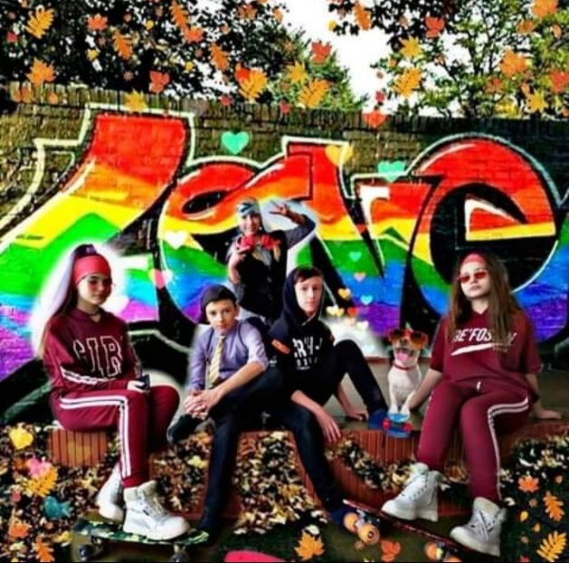
У нашому закладі, згідно міської Комплексної програми учнівської молоді «Виховуємо дитину – будуємо країну», з метою національно-патріотичного виховання учнів, розвитку соціальної, творчої активності й громадянської відповідальності учнівської молоді, підтримки, розвитку учнівського самоврядування активно працює дитяче об’єднання «Авангард».
Учасниками дитячого об’єднання «Авангард» було:
- організовно покладання квітів до пам’ятного знаку льотчику герою С. Милашенкову та меморіальної дошки загиблому випускнику закладу Осташевському Олексію
- розроблено та презентовано ескіз районної емблеми міського проекту для участі у конкурсі;
- опрацьовано та проведено інтерактивні заняття, а саме «Лідерський тренінг» в рамках реалізації етапу –лідерський тренажер (ведучі –учні 6-А та 8-А класів),
- створено святкові відео ролики до Дня працівника освіти, Нового року, 8 Березня, свята Останнього дзвоника;
- проведено танцювальний флешмоб із учнями початкових класів та 5-го класу.
Завдяки постійним творчим пошукам найбільш ефективними напрямами діяльності органів учнівського самоврядування стали:
-Патріотичний: це - он-лайн квест «Козацькими стежками», «живі» меседжі, присвячені закінченню Другої світової війни; тематична стіннівка «День Українського козацтва»; акція єднання «Я - українець і пишаюсь цим»; жива інсталяція до Дня Гідності;
впорядкування меморіальної дошки та урочисте покладання квітів до меморіальної дошки загиблому воїну АТО Осташевському О.; «100 питань для професіонала» для залучення учнів до інтелектуальних ігор; профілактична зустріч із інспектором поліції Цірюлик Ю.М.; інтерактивні листівки та он-лайн вікторини;;
-Волонтерський нпрямок: акція «Територія добра» до Міжнародного дня благодійності; екологічні волонтерські акції «Чисте довкілля»; підготовка та проведення благодійної акції «Не залишай дитину без тепла», створення новорічних он - лайн привітаннь для мешканців мікрорайону; тематична публікація у соцмережах «Ми відповідальні за тих, кого приручили»; «Дерево добра»; соціальний відео ролик до Дня довкілля; створення екологічної пам’ятки; відео публікація «Збережіть красу», щодо збереження Довгинцівського дендрарію; відео звернення до мешканців Військового містечка-33, щодо привернення уваги до «Червонокнижних рослин» на території мікрорайону (поляна підсніжників); відео ролик «Лайфхак для успіху»;
- Змістовне дозвілля: активна участь у спортивному святі до Дня фізкультури і спорту;
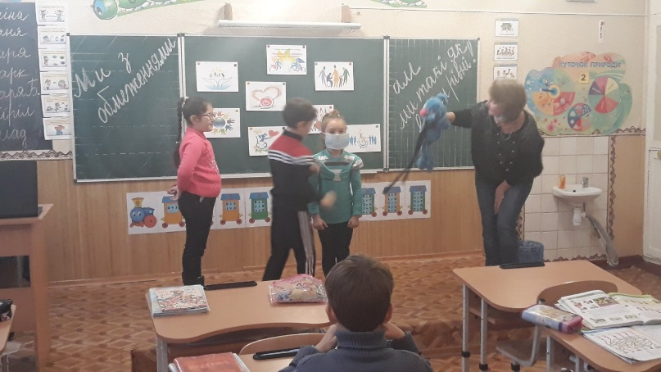
підготовка та проведення Олімпійського тижня; майстер-класи до новорічних свят; мотиваційний відео ролик до Дня фізичної культури; відео ролик «Шкільний булінг»; пошукова квіз-гра «Лайкоманія»; творча фото-сесія «Здоров’я – це ти і я»; профілактична публікація у соцмережах «Як уникнути конфліктів»; публікація у соцмережах «День нульової дискримінації»; «Поділись позитивом» залучення до здорового способу життя; розучування із учнями молодших класів оздоровчих розминок; до Дня сміху інтерактивна публікація; публікація у соцмережах щодо порушень правил дорожнього руху; перегляд та обговорення мультиплікаційного фільму щодо подолання пандемії КОВІД 19.
Таким чином, ми бачимо, що на рівні традиційних заходів учні активно долучаються до онлайн форм роботи. Сучасна молодь швидки опановує інформаційно-комунікаційні технології та із задоволенням приєднується до дистанційної співпраці.

Педагогічні працівники гімназії співпрацюють з батьками здобувачів освіти з питань організації освітнього процесу, забезпечують постійний зворотній зв’язок. Від рівня комунікації між вчителями і батьками залежить навчальний поступ дитини, індивідуальна освітня траєкторія, адаптація до освітнього процесу. Педагоги повною мірою інформують батьків про важливі аспекти освітнього процесу через доступні канали комунікації, критерії оцінювання навчальних досягнень учнів.

У гімназії існує практика педагогічного наставництва, взаємонавчання та інших форм професійної співпраці. Відповідно до річного плану роботи в гімназії злагоджено працюють методичні комісії. Адміністрація, вчителі-предметники для удосконалення своїх навичок та надання методичної взаємодомоги відвідують навчальні заняття один одного за графіком. Це надає змогу перейняти досвід колег та ефективно проаналізувати свою діяльність. У гімназії панує атмосфера доброзичливості, яка сприяє ефективному розв’язанню освітніх проблем. Методичні та організаційні форми командної роботи педагогічних працівників гімназії включають:
✓ спільне планування роботи;
✓ робота над розв’язанням відповідної науково-методичної проблеми;
✓ спільна реалізація освітніх проектів;
✓ взаємовідвідування навчальних занять;
✓ дослідно-експериментальна робота;
✓ наставництво;
✓ інтеграція змісту навчальних предметів;
✓ поширення педагогічного досвіду.
На виконання Законів України «Про освіту», «Про повну загальну середню освіту», Концепції «Нова українська школа», Порядку підвищення кваліфікації педагогічних і науково-педагогічних працівників, затвердженого Постановою Кабінету Міністрів України від 21.08.2019 № 800, І-го етапу обласного науково-методичного проєкту «Педагогічні стратегії розвитку самоефективності особистості в освітньому просторі Нової української школи», І етапу шкільної науково-методичної проблеми «Створення умов для розвитку самоефективності особистості в освітньому просторі Нової української школи», наказу по гімназії від 01.09.2020 №105 «Про організацію методичної роботи з педагогічними кадрами у 2020/2021 н.р.», згідно з принципами й положеннями нормативних і директивних документів про освіту, методична робота в 2020/2021 н.р. була спрямована на реалізацію наступних завдань:
- робота над провідним обласним проектом «Педагогічні стратегії розвитку само ефективності особистості в освітньому просторі Нової української школи»»;
- робота над І етапом гімназійної НМП «Створення умов для розвитку самоефективності особистості в освітньому просторі нової української школи»;
- інтеграція змісту, форм, методів та прийомів освітньої діяльності, що відповідають вимогам компетентнісного підходу та основним положенням концепції Нової української школи;
- запровадження гнучкої системи організації освітнього процесу, поєднання традиційної дистанційної та змішаної форм, що дозволяє оперативно реагувати на сучасні виклики (епідемії, карантини, хвороби окремих учнів, непередбачувані ситуації тощо);
- формування в учнів навичок самостійної роботи через використання механізмів самомотивації, самопідтримки та саморегуляції емоційного стану;
- використання підтримуючого контролю та оцінювання знань (змістовне, рефлексивне, тестове, рейтингове, колективне, взаємооцінювання та самооцінювання);
- розвиток емоційного інтелекту, соціальних навичок, дієвої емпатії як умови виховання моральності та навичок комунікації;
- методична допомога педагогам в оволодінні технологіями освітньої діяльності, що відповідають різним формам організації освітнього процесу (зокрема, в умовах дистанційного навчання);
- підтримка та розвиток здоров’язбережувального освітнього середовища закладу освіти (санітарний режим, позитивний мікроклімат, попередження булінгу).
Науково-методична робота в КГ №84 КМР в 2020/2021 н.р. будувалася на основі діагностичного аналізу і мала таку структуру:
- шкільні методичні об’єднання:
методичне об’єднання вчителів суспільно-гуманітарних дисциплін;
методичне об’єднання природничо-математичних дисциплін;
методичне об’єднання вчителів початкових класів;
методичне об’єднання класних керівників;
- творча група вчителів;
- методична рада;
- педагогічна рада;
- школа молодого вчителя.
Рівень педагогічної майстерності вчителів протягом року зріс. У цьому відіграла певну роль система методичної роботи, сконцентрована навколо науково - методичної проблеми гімназії «Створення умов для розвитку самоефективності особистості в освітньому просторі Нової української школи».
У процесі узагальнення загальної методичної проблеми творчо працювала методичне об’єднання вчителів суспільно-гуманітарних дисциплін (голова – Гордієнко С.А., вчитель української мови і літератури).
У 2020-2021 н.р. робота вчителів суспільно-гуманітарного циклу була спрямована на реалізацію завдань проблеми «Розвиток мовленнєвих компетентностей особистості в освітньому просторі Нової української школи». Виходячи з обраної проблеми перед педагогами були поставлені такі завдання:
- активізувати творчу діяльність педагогічних кадрів;
- підвищити рівень психолого-педагогічної культури та фахової майстерності вчителів;
- запроваджувати інноваційні освітні технології, спрямовані на розвиток мовленнєвих компетентностей;
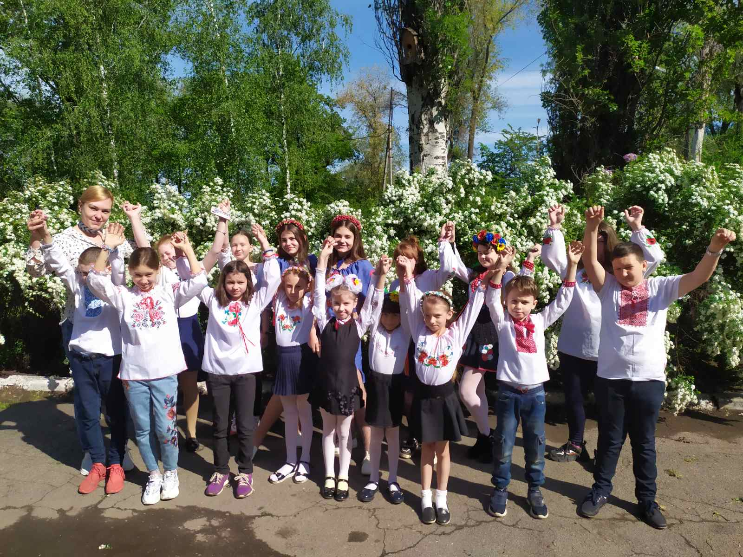
- дбати про зростання якості освіти й виховання, вдосконалення системи психолого-педагогічного супроводу розвитку особистості школярів.
В роботі методичного об’єднання суспільно-гуманітарного циклу брало участь 7 вчителів. Було проведено 4 засідання методичної комісії. Засідання методичного об’єднання проводились різними формами за темами:
- методична скринька « Я – творча особистість»,
- педагогічний діалог «Поєднання різноманітних форм роботи у процесі уроку»,
- методичний вернісаж «Інноваційні методи навчання на уроках суспільно-гуманітарного циклу: аналіз , обмін думками»,
На засіданнях методичного об’єднання було розглянуто ряд питань, а саме: удосконалення навчально-плануючої документації; впровадження змістових соціокультурних інтеграційних ліній; сучасні ідеї та технології у викладанні предметів суспільно-гуманітарного циклу; аналіз діагностичних контрольних робіт та планування роботи з урахуванням рівня компетентності учня.
Було заслухано такі методичні доповіді членів методичної комісії суспільно-гуманітарного циклу: «Групова та індивідуальна робота на уроках з предметів: художня культура, малювання» (вчитель Теслюк Г.О.), «Місце рольових ігор при вивченні англійської мови» (вчитель Айдарова Л.Л.), доповідь «Формування в учнів ставлення до права як соціальної цінності» (вчитель Єгорова Н.І.).
Протягом року вчителі методичного об’єднання брали участь в творчих конкурсах районного, міського, обласного та всеукраїнського рівнів. Це і Всеукраїнський конкурс з української мови ім. Т.Г.Шевченка; Всеукраїнський конкурс ім. Петра Яцика з української мови (вчителі Гордієнко С.А., Кагляк В.П.), Всеукраїнський конкурс з англійської мови «Грінвіч» (вчитель Айдарова Л.Л.), Всеукраїнський конкурс «Соняшник» (вчитель Кагляк В.П.).
Учні отримали багато нагород за участь в онкурсах з образотворчого мистецтва (керівник Теслюк Г.О.).
Методичне об’єднання природничо-математичних наук (голова – Ликова В.К., вчитель математики) протягом навчального року працювало над проблемою «Створення умов для розвитку самоефективності особистості в освітньому просторі Нової української школи».
Було проведено 3 засідання шкільного методичного об’єднання, під час яких учителів ознайомлено з основними напрямками роботи на І етапі реалізації обласного науково-методичного проекту «Педагогічні стратегії розвитку самоефективності особистості в освітньому просторі Нової української школи», гімназійної науково-методичної проблеми «Створення умов для розвитку самоефективності особистості в освітньому просторі нової української школи», методичними рекомендаціями щодо викладання предметів у 2020-2021 навчальному році, змістом нового Державного стандарту базової загальної середньої освіти, наказами та листом Міністерства освіти і науки про нормативні документи щодо викладання предметів у 5-9 кл.
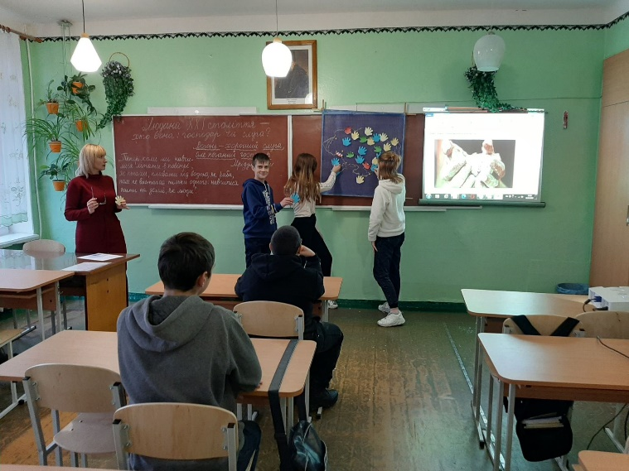
Члени МО працювали над накопиченням матеріалів на блогах і сайтах вчителів МО ( Іванова Л.Ф.: «Про інноваційні технології на уроках математики»). Проводився обмін досвідом з теми «Інтелектуально-творчий розвиток здобувачів освіти засобами інноваційних технологій в освітньому просторі Нової української школи».
Був проведений круглий стіл «Модернізація освітнього процесу шляхом створення умов для розвитку самоефективності особистості» (вчитель Ликова В.К.) та педагогічна майстерня «Шляхи впровадження педагогічних стратегій розвитку самоефективності особистості у викладанні предметів природничо-математичного циклу».
Обговорювались індивідуальні проблеми над якими працюватимуть члени ШМО, доповідь Живаги О.В., вчителя хімії «Методика проведення практичних занять на уроках хімії з використанням сучасних освітніх технологій», та виступ вчителя фізичної культури Патлань О.В. «Сучасні технології навчання на уроках фізичного виховання». Опрацювали документи та положення, накази про виконання Законів України щодо здобуття освіти в умовах дистанційного навчання під час карантину, з урахуванням принципу здоров'язбереження запобігаючи емоційному, фізичному перевантаженню учнів.
Члени МО активно працювали над виконанням Програми «Творча обдарованість».
У 2020-2021 н.р. учні брали участь у Міжнародному етапі математичного конкурсу «Кенгуру» ( керівник Ликова В.К.), взяли участь у міському конкурсі «Міський турнір з біології» - (вчитель хімії Живага О.В). Учні 9 кл. взяли участь в районних змаганнях в районних змаганнях зі стрітболу (вчитель фізкультури Патлань О.В), брали участь у обласному фотоконкурсі з міжнародною участю «Емоції природи» в номінації «Тваринний світ» учень 4 кл. посів І-місце (вчитель Патлань О.В). Також вчитель фізичної культури Патлань О.В. був учасником обласного чемпіонату з шашок і отримав ІІІ місце.
Методичне об’єднання вчителів початкових класів (голова – Тельнова Н.В., вчитель початкових класів) в 2020/2021 н.р. працювала над проблемним питанням «Впровадження сучасних педагогічних технологій в освітній процес з метою формування ключових компетентностей учасників освітнього процесу НУШ». Члени м/о працювали над самоосвітою, над вдосконаленням методики, форм організації освітнього процесу. На протязі року було проведено 3 засідання м/к, на яких обговорювалися та вирішувалися питання:
- проведення діагностики рівня теоретичних знань з проблеми;
- вивчення рекомендацій МОІН України щодо вивчення предметів у 2020-2021 навчальному році;
- обговорення нового державного стандарту освіти;
- обговорення Освітньої програми початкової школи;
- обговорення Концепції Нової української школи;
- обговорення стану участі учнів у олімпіадах, конкурсах;
- організація дистанційного навчання в умовах обмежувальних карантинних заходів;
- педагогічні інновації в Україні.
Було проведено семінар-практикум «Втілення ідей В.О. Сухомлинського в сучасному освітньому просторі»; круглий стіл «Організація освітнього процесу в новій українській школі»
Проводилися групові консультації «Методика проведення ранкового кола», колективно розроблялися сценарії Новорічного свята, «Свята Букваря», «Прощання з початковою школою». Систематично велась робота зі слабовстигаючими учнями, проводились консультації та надавалась індивідуальна допомога. Учні початкових класів брали участь в Міжнародних, всеукраїнських конкурсах «Колосок», «Грінвіч», «Кенгуру», «Бобер», були учасниками інтернет-конкурсу «Мій кращий друг – безпечний рух», інтернет-олімпіади для учнів початкових класів. Вчитель початкових класів Рябушкіна О. В. підготувала виступи на засідання районного МО за темою "Формування мотивації навчальної діяльності учнів з використанням інноваційних технологій" та «Мої враження та перші методичні наробки уроків НУШ».
Потапенко І.М. брала участь у Міському природоохоронний конкурсі « Збережемо птаха - збережемо дерево - збережемо Землю» та отримала диплом І ступеню (номінація «Кращий сценарій свята про зимуючих птахів» виховний захід «Свято зимуючих птахів»).
У 2021-2022 н.р. м/о вчителів початкових класів потрібно активізувати роботу з обдарованими дітьми та брати більше участі в районних конкурсах.
Методичне об’єднання класних керівників (керівник Шевченко Т.Г., заступник директора з НВР) працювало над проблемою: «Педагогічні стратегії в роботі класних керівників з розвитку самоефективності особистості в освітньому процесі» та розглядало питання:
- підвищення професійної майстерності педагогів – впровадження нових методик та технологій виховання;
- розвитком та виховання креативної особистості учня та створення оптимальних умов для її саморозвитку і самоорганізації;
- впровадженням нових виховних технологій та пошук шляхів удосконалення виховного процесу.
Для цього було проведено 5 засідань методичної комісії. Протягом року проводилися відкриті виховні заходи, місячники, акції. Вивчено та узагальнено досвід роботи класного керівника Рябушкіної О.В.
Для поліпшення результатів діяльності методичних об’єднань основними завданнями в 2021/2022 н.р мають бути:
  - вибір підходів до розвитку самоефективної особистості засобами навчального предмету;
  - організація та спрямування методичної роботи, освітнього процесу на реалізацію завдань реформування освіти, впровадження інноваційних, інтерактивних методів та форм навчання, розв’язання завдань, визначених новим Державним стандартом базової середньої освіти, Концепцією розвитку Нової української школи
  - проведення діагностики рівня теоретичних і психологічних знань з питань основних положень нової проблеми;
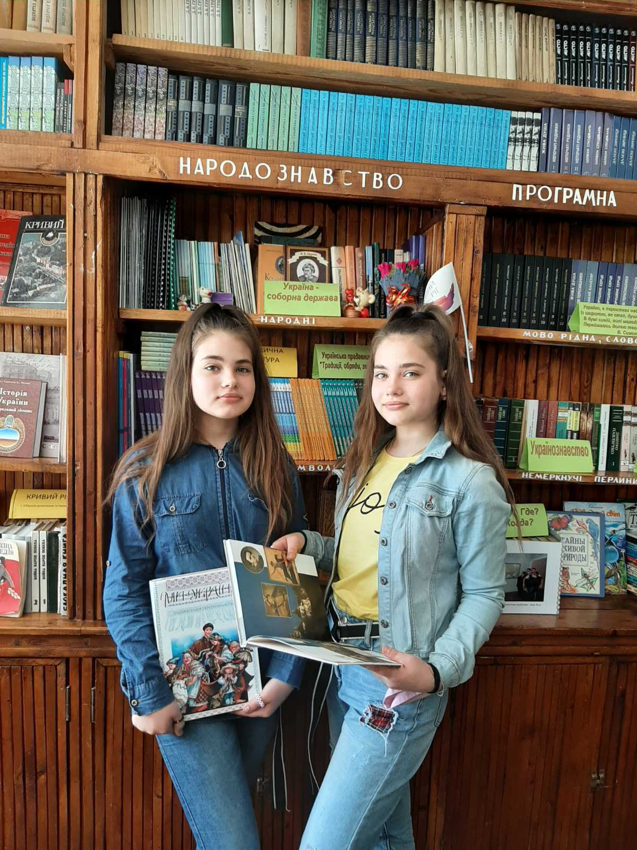
  - підвищення якості навченості учнів на основі проблемного аналізу даних моніторингових досліджень рівня предметної підготовки, результатів ДПА, через технологізацію навчального процесу і впровадження компетентнісного підходу до навчання;
  - покращення роботи щодо вивчення та поширення передового педагогічного досвіду вчителів району, міста, країни;
  - залучення вчителів до видавничої діяльності, презентації поширення власного досвіду роботу, у тому числі і засобами Інтернет;
  - розширення можливостей та знань для забезпечення дистанційного навчання;
  - удосконалення роботи шкільних методичних об’єднань вчителів КГ №84 КМР через виявлення професійних потреб учителів в отриманні методичної допомоги засобами діагностики та анкетування, активне впровадження інтерактивних форм роботи з учителями, активізацію їх участі в роботі РМО.
В 2020/2021 н.р. продовжувала працювати методична рада гімназії. Метою діяльності методичної ради була організація та координація освітнього процесу, методичне навчання педагогів. Займалася методична рада також розробкою системи заходів з питань вивчення педагогічної практики, узагальнення і поширення перспективного педагогічного досвіду.
Методичною радою було організовано проведення діагностики, самодіагностики реальних навчальних можливостей учнів, професійних можливостей, потреб і запитів вчителів. На кожного вчителя було оформлено методичну картку, проведено облік участі вчителів у методичних районних та шкільних заходах.
Методична рада в 2020/2021 н.р. приділила увагу також питанням:
- ведення шкільної документації;
- методичного забезпечення освітнього процесу;
- планування самоосвіти, курсове підвищення кваліфікації, чергова атестація;
- робота вчителя та ШМО в атестаційний період, підготовка творчих звітів, методичних доробок, навчально-методичне забезпечення предметів;
- організації освітнього процесу в умовах дистанційного навчання;
- розробка освітніх програм закладу на 2021-2022 н.р.
- виконання Положення про внутрішню систему забезпечення якості освіти Криворізької гімназії №84, розробленого відповідно до вимог ст.41 Закону України «Про освіту» в частині забезпечення системи формування компетентностей учнів.
Всі методичні заходи, проведені протягом року, сприяли поглибленню знань педагогів з науково-методичної проблеми. Протягом 2020-2021 навчального року вчителі гімназії підвищували свій фаховий рівень та знання з НМП під час підготовки та проведення педрад, засідань методичних об’єднань, районних семінарів-практикумів. Було проведено такі методичні заходи, зокрема:
- семінар-тренінг «Нормативно-правові засади організації освітнього процесу»;
- семінар-практикум «Партнерство родини та школи у формуванні творчого потенціалу та розвитку здібностей дитини в сучасному освітньому просторі»;
- психолого-педагогічний консиліум в 5–х класах «Профілактика дезадаптації п’ятикласників»;
- психолого-педагогічний семінар-практикум «Протидія насиллю та булінгу в освітньому середовищі і побуті»;
- семінар «Навчальна самоефективність та закономірності її формування на різних вікових етапах розвитку учня»;
- семінар-тренінг «Формування мотиваційного компоненту самоефективності у контексті компетентісного підходу до організації освітнього процесу»;
- семінар «Розробка освітньої програми закладу»;
- тренінг «Основи розвитку інноваційної особистості – продуктивне навчання»;
- науково - методична рада «Проектування основних напрямків роботи на новий навчальний рік»;
- Педрада: «Стратегічні орієнтири Нової української школи: від концепції до результатів»;
- Педрада «Партнерська взаємодія закладу і сім’ї, підтримка дитини в освітньому середовищі».
Вся методична робота в гімназії була направлена на ознайомлення педпрацівників з методологічними засадами формування самоефективної особистості Нової української школи та дослідження сформованості критеріїв навчальної самоефективності в учнів різних вікових груп через анкетування, спостереження, бесіди з усіма учасниками освітнього процесу.
В 2020/2021 н.р в гімназії працювала творча група в складі:
- в.о. директора Бабіч Т.Г.,
- заступника директора з НВР Іванової Л.Ф.;
- заступника директора з НВР Шевченко Т.Г.;
- соціального педагога Марчик О.С.;
-практичного психолога Зражевської А.І.;
- голів методичних об’єднань суспільно-гуманітарних наук Гордієнко С.А., природничо-математичних наук Ликової В.К., вчителів початкових класів – Тельнової Н.В. Члени творчої групи
розробили етапи роботи над проблемою:
І етап (2020-2021н.р.) концептуально-діагностичний:
- діагностика рівня знань педпрацівників з проблемного питання;
- визначення основних напрямків роботи над проєктом, створення творчих мікро груп;
- конкретизація завдань проекту на рівні педагогічного колективу, методичних обєднань;
- організація навчання педагогічних працівників з питань впровадження технологій розвитку самоефективної особистості;
- планування роботи семінарів, педрад, творчих груп;
- -розробка системи діяльності освітнього закладу, спрямованої на розвиток компетентісного потенціалу особистості;
- моніторинг якості навчання та життєвої компетентності школярів.
ІІ етап (2021-2022 н.р.) практичний (системний):
- Аналіз та обгрунтування основних ідей розвитку самоефективності в освітньому просторі НУШ;
- виявлення соціально - педагогічних умов оптимізації навчання;
- моніторинг впливу впроваджених технологій на розвиток особистості учня;
- участь в огляді –конкурсі «Дистанційна освіта Дніпропетровщини»
ІІІ етап (2022-2023 н.р.) підсумковий:
- узагальнення перспективного педагогічного досвіду роботи з розвитку основних
- компонентів самоефективності учнів різного віку;
- розробка електронних дидактичних матеріалів з окремих предметів ;
- проведення підсумкового науково - практичного семінару;
- здійснення системного моніторингу якості освіти, психолого - педагогічного статусу учнів та динаміки їх зросту.
Визначено об’єкти змін в освітньому просторі:
- зміст освіти;
- нетрадиційні форми оцінювання;
- форми організації освітнього процесу;
- управлінська діяльність;
- зміст виховання;
- співпраця з соціумом;
- співпраця з науковими, науково-методичними установами.
Працювала творчо в 2020/2021 н.р. і «Школа молодого вчителя»
Професійна адаптація молодого вчителя - це процес досконалого освоєння професії та володіння педагогічною майстерністю. Сприяти цьому процесу, розвивати професійний потенціал молодого спеціаліста - одне з головних завдань адміністрації, вчителів - наставників.
З цією метою було організовано в 2020/2021 навчальному році наставництво молодих учителів:
- випускниці 2019 року – вчителя початкових класів Проскурні Світлани Сергіївни;
- випускниці 2019 року – практичного психолога Зражевської Анастасії Ігорівни;
- випускника 2019 року – вчителя фізичної культури Патланя Олега Володимировича.
За молодими педагогами закріплено було наставників:
- За вчителем початкових класів Проскурнею Світланою Сергіївною – Потапенко Ірину Михайлівну, спеціаліста вищої категорії.
- за практичним психологом Зражевською Анастасією Ігорівною - Шевченко Тетяну Григорівну, спеціаліста вищої категорії;
- за вчителем фізичної культури Патлань Олегом Володимировичем – Горбенко Аліну Станіславівну, вчителя початкових класів, спеціаліста І категорії.
На початку року з молодими спеціалістами було проведено вхідне діагностування, яке складалась з питань технології навчання, педагогіки та психології.
Протягом року молоді вчителі відвідали уроки досвідчених колег: Потапенко І.М., Айдарової Л.Л., Ликової В.К., Живаги О.В., Єгорової Н.І., Птах Л.О., де ознайомилися з досвідом роботи, втіленням нових технологій в освітній процес.
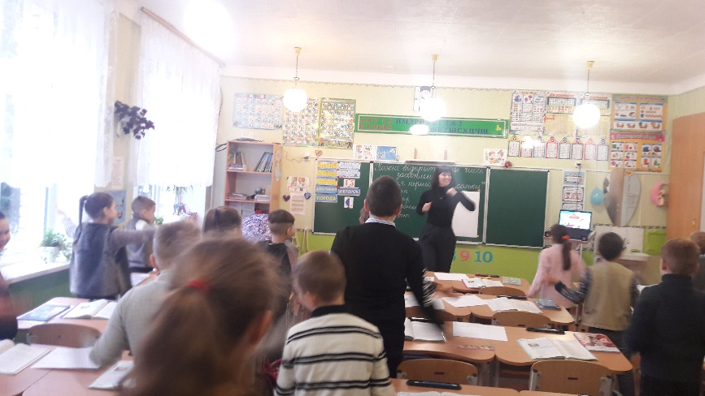
Школа молодого вчителя допомогла молодим педагогам у професійному становленні, формуванні власного стилю, розвитку професійної майстерності.

3.4. Організація педагогічної діяльності та навчання здобувачів освіти на засадах академічної доброчесності
Академічна доброчесність у гімназії є невід’ємною складовою забезпечення якості освітньої діяльності та якості освіти. Педагогічні працівники реалізують політику академічної доброчесності:
1. Неухильно дотримуються норм академічної доброчесності і власним прикладом демонструють важливість дотримання норм академічної доброчесності у педагогічній діяльності.
2. Інформують учнів про необхідність дотримання норм академічної доброчесності.
3. Інформують батьків про необхідність дотримання норм академічної доброчесності.
4. Спрямовують зміст завдань під час проведення навчальних занять на творчу та аналітичну роботу учнів.
5. Не використовують стандартизовані завдання з підручника.
6. Практикують в освітньому процесі написання тематичних творчих есе замість рефератів із скомпільованою інформацією з інших джерел.
7. Застосовують компетентнісний підхід у навчанні.
Педагогічні працівники дотримуються вимог академічної доброчесності:
✓ виховують в учнів необхідність дотримуватись принципів академічної доброчесності власним прикладом;
✓ неупереджені при оцінюванні навчальних досягнень учнів на підставі чітких критеріїв;
✓ відсутні протекціонізм та шахрайство при проведенні олімпіад, конкурсів;
✓ дотримуються норм законодавства України про авторське право і суміжні права;
✓ дотримуються правил посилання на джерела інформації, яка використовується;
✓ чесні та ретельні в інноваційній та дослідно-експериментальній роботі;
✓ ведуть просвітницьку робота щодо дотримання академічної доброчесності учнями.
Педагогічні працівники гімназії сприяють дотриманню академічної доброчесності здобувачами освіти. Учні дотримуються вимог академічної доброчесності:
✓ самостійно виконують завдання;
✓ використовують у навчальній діяльності лише перевірені та достовірні джерела інформації;
✓ дотримуються правил посилання на джерела інформації, яка використовується;
✓ надають достовірну інформацію про результати власної навчальної діяльності.

УПРАВЛІНСЬКІ ПРОЦЕСИ ЗАКЛАДУ ОСВІТИ
4.1. Наявність стратегії розвитку та системи планування діяльності, моніторинг виконання поставлених цілей і завдань
У гімназії затверджено стратегію розвитку, спрямовану на підвищення якості освітньої діяльності. Річне планування та відстеження його результативності здійснюються відповідно до стратегії розвитку та з урахуванням освітньої програми. Річний план – це комплексний документ, який стосуються всіх учасників освітнього процесу, тому до його розроблення долучаються представники від педагогічного колективу, учнів та батьків. Структура річного плану відповідає структурі стратегії розвитку. У гімназії здійснюється самооцінювання якості освітньої діяльності на основі стратегії і процедур забезпечення якості освіти за напрямами:
✓ освітнє середовище;
✓ педагогічна діяльність;
✓ оцінювання досягнень здобувачів освіти;
✓ управління закладом.
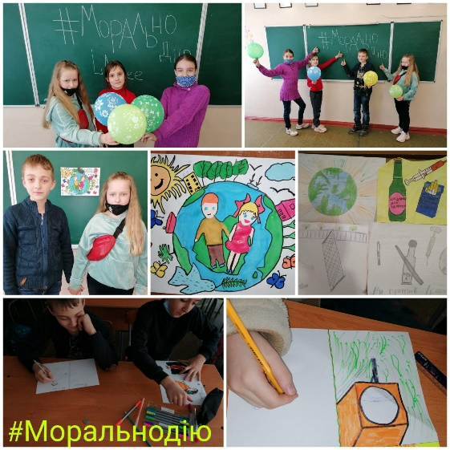
Положення про внутрішню систему забезпечення якості освітньої діяльності та якості освіти містить опис стратегії та процедур її забезпечення. Наприкінці навчального року гімназія підбиває підсумки своєї роботи, результатами якого є річний звіт освітньої діяльності гімназії. Адміністрація гімназії планує та здійснює заходи щодо утримання в належному стані будівель, приміщень, обладнання. У грудні місяці завідувачі кабінетів надають пропозиції до запиту на фінансування забезпечення освітнього процесу.
Адміністрація гімназії здійснює аналіз та узагальнення цих персональних запитів та на їх основі готує узагальнену таблицю для формування запиту до засновника. У гімназії розроблений план розвитку матеріально-технічної бази на 3 роки.
4.2. Формування відносин довіри, прозорості, дотримання етичних норм Адміністрація гімназії сприяє створенню психологічно комфортного середовища, яке забезпечує конструктивну взаємодію здобувачів освіти, їх батьків, педагогічних та інших працівників та взаємну довіру. Учасники освітнього процесу мають відкриту і повну інформацію про те, які проблеми виникають у гімназії та як вони вирішуються. Для педагогічних працівників це наради, обговорення, внесення пропозицій тощо. Для учнів – регулярне спілкування, постійна комунікація з учнівським самоврядуванням, залучення учнів до обговорення важливих для діяльності гімназії рішень. Гімназія оприлюднює інформацію про свою діяльність на власному сайті відповідно до статті 30 Закону України «Про освіту».

4.3.Ефективність кадрової політики та забезпечення можливостей для професійного розвитку педагогічних працівників
В.о. директора гімназії формує штат закладу, залучаючи кваліфікованих педагогічних та інших працівників відповідно до штатного розпису та освітньої програми. Для пошуку кваліфікованих педагогічних кадрів застосовуються наступні способи:
• пошук співробітників на сайтах працевлаштування;
• пошук вчителів через соціальні мережі: особисті акаунти та професійні групи;
• пошук майбутніх колег серед випускників педагогічних вишів.
Керівництво сприяє підвищенню кваліфікації педагогічних працівників. Постійний професійний розвиток та підтримка власної професійної траєкторії кожного педагогічного працівника – абсолютно необхідна умова для якісної освітньої діяльності гімназії. Керівництво, враховуючи потреби гімназії та особливості освітньої програми, заохочує та підтримує методичну роботу педагогічних працівників, їхню участь у професійних конференціях, семінарах, курсах підвищення кваліфікації у різних формах, підготовку та публікацію матеріалів за темами професійної діяльності.

4.4. Організація освітнього процесу на засадах людиноцентризму, прийняття управлінських рішень на основі конструктивної співпраці учасників освітнього процесу, взаємодії гімназії з місцевою громадою
У гімназії створюються умови для реалізації прав і обов’язків учасників освітнього процес. Відповідно до статей 53-55 Закону України «Про освіту» гімназія реалізує право на освіту у безпечному та комфортному освітньому середовищі. Норми Закону конкретизовані, сформульовані та закріплені у наступних документах:
✓ Статут гімназії;
✓ Освітня програма;
✓ Правила поведінки;
✓ Правила внутрішнього розпорядку.
Управлінські рішення приймаються з урахуванням пропозицій учасників освітнього процесу. Адміністрація активно втілює політику «відкритих дверей», коли кожен педагог зі своїми пропозиціями чи зауваженнями, побажаннями може зайти безпосередньо в кабінет директора. Також адміністрація гімназії за участі психолога отримує об’єктивну інформацію щодо сформованості у команди педагогів педагогічної компетентності шляхом моніторингу думки учнівської громади та батьків про компетентність вчителів, якість освітнього процесу. Щороку психолог проводить анонімне анкетування учнів та їх батьків, з’ясовує громадську думку та надає результати моніторингу зворотного зв’язку для прийняття відповідних управлінських рішень. Організаційні форми отримання важливої інформації:
✓ особисте спілкування директора з учасниками освітнього процесу;
✓ комунікація директора з заступниками;
✓ збори трудового колективу;
✓ засідання педагогічної ради;
✓ наради з певних питань;
✓ методичні семінари;
✓ неформальні обговорення;
✓ опитування;
✓ бесіди під час зустрічей і обговорень з учнівським самоврядуванням;
✓ батьківські збори;
✓ обговорення на батьківських радах.

Керівництво гімназії створює умови для розвитку громадського самоврядування. У гімназії відповідно до статті 28 Закону України «Про освіту» створені органи самоврядування:
✓ учнівське самоврядування;
✓ батьківський комітет.
У гімназії учнівське самоврядування уособлює демократичну атмосферу, сприяє розвитку в них громадянськості, організаторських якостей гімназистів, допомагає педагогічному колективу проводити різноманітні заходи.

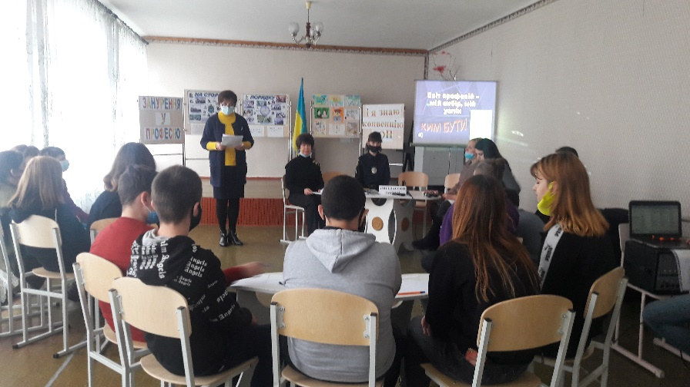
Режим роботи гімназії та розклад занять враховують вікові особливості здобувачів освіти, відповідають їх освітнім потребам. При затвердженні режиму роботи враховується…..
Вимоги до розкладу навчальних занять:
✓ виконання освітніх програм;
✓ врахування оптимального співвідношення навчального навантаження протягом тижня, правильне чергування протягом дня і тижня предметів природничоматематичного і гуманітарного циклів з уроками мистецтва, трудового навчання, технологій, основ здоров’я і фізичної культури;
✓ врахування динаміки розумової працездатності учнів протягом дня та тижня;
✓ оптимальне використання робочого часу педагогічних працівників;
✓ ефективне використання матеріально-технічної бази гімназії.
У гімназії створюються умови для реалізації індивідуальних освітніх траєкторій здобувачів освіти, а саме:
✓ індивідуальна траєкторія для учнів, які мають низький рівень знань;
✓ індивідуальна траєкторія з підготовки учнів до олімпіад, конкурсів.
4.5. Формування та забезпечення реалізації політики академічної доброчесності
Гімназія впроваджує політику академічної доброчесності, яка передбачає:
✓ посилання на джерела інформації у разі використання ідей, розробок, тверджень, відомостей, дотримання норм законодавства про авторське право і суміжні права;
✓ надання достовірної інформації про методики і результати досліджень, джерела використаної інформації та власну педагогічну (науково-педагогічну, творчу) діяльність;
✓ контроль за дотриманням академічної доброчесності здобувачами освіти;
✓ справедливе оцінювання результатів навчання за прозорими критеріями;
✓ розроблення та оприлюднення Положення про академічну доброчесність.
Керівництво гімназії сприяє формуванню в учасників освітнього процесу негативного ставлення до корупції, вихованню поваги до закону та почуття відповідальності за свої вчинки.

ВИСНОВКИ Створена внутрішня система забезпечення якості освітньої діяльності та освіти гімназії надає можливість отримати результати, що відповідають вимогам освітніх програм та запитам суспільства

КОНКУРСИ Шевченко, Іванова
Важливе місце у педагогічній діяльності наших вчителів – це робота з обдарованими дітьми.
Вчитель образотвочого мистецтва, керівник гуртка «Яскрава палітра» Теслюк Г.О. активно долучає дітей до конкурсно-виставкової діяльності та досягають чудових результатів.
А саме:
Конкурс дитячого малюнку «Мій кращій друг-безпечний рух»
Теслюк Поліна І місце
Гаврюк Андрій ІІ місце
Обласний конкурс дитячо-юнацької творчості «Країна чарівних книжок
Теслюк Поліна ІІ місце
Конкурс дитячої творчості «Зима іде –свята веде»
переможці Маслова Анна , Гаврюк Максим, Щербаченко Діана
Конкурсу дитячого малюнку «Собори наших душ»
Теслюк Поліна І місце
Теслюк Дар`я І місце
Маслова Анна ІІ місце
Всеукраїнський конкурс дитячого малюнку «Птах року-2020»
Щербаченко Діана І місце
Полячек Варвара І місце
Теслюк Поліна І місце
Всеукраїнського конкурс дитячих малюнків та робіт декоративно-прикладної творчості на протипожежну та техногенну тематику «Пожежі краще запобігти!»
Гаврюк Максим ІІ місце
Міська виставка –конкурс дитячої творчості «Країна фантазія»
Переможці Пономарчук Мирослава, Маслова Анна, Маслова Анастасія
Всеукраїнська виставки-конкурс декоративно-ужиткового та образотворчого мистецтва «Знай і люби свій край»
Переможці Маслова Анна, Маслова Анастасія
Міського фестивалю народної творчості «Весна рудани»
Переможці Маслова Анна, Теслюк Поліна, Теслюк Дар`я
Міський конкурс дитячих малюнків « what is Krivoy Rog?»
Щербаченко Д І місце
Понамарчук М ІІ місце
Міський конкурс « Обдаровані діти надія- Криворіжжя»
Теслюк Поліна переможець
Обласний етап конкурсу юних художників «Собори наших душ»
Переможці Маслова Анна, Теслюк Поліна,Теслюк Дар`я
Природоохоронного конкурсу «Збережемо птаха-збережемо дерево-збережемо Землю»
Переможці Маслова Анастасія, Теслюк Поліна, Теслюк Дар`я
Всеукраїнський конкурс дитячого малюнку «Птах року-2020»
Щербаченко Діна І місце
Полячек Варвара ІІ місце
Теслюк Поліна ІІ місце
Всеукраїнський заочний конкурс дитячо та юнацької творчості «Мій домашній улюбленець»
Переможці Теслюк Поліна,Теслюк Дар`я
Всеукраїнський конкурс дитячого малюнку «Збережемо грунти рідної України»
Теслюк Поліна І місце
Теслюк Дар`я І місце
Всеукраїнський конкурс дитячої творчості « Великодні дзвони»
Теслюк Поліна ІІ місце
Теслюк Дар`я ІІІ місце
Всеукраїнський конкурс «Кривий Ріг-пам`ятає»
Теслюк Поліна, Теслюк Дар`я – І місця
Всеукраїнський конкурс Noosphere Space Ant Challenge
Теслюк Поліна І місце
Всеукраїнський челендж « Вишиванка –серце України,зіткане з любов’ю»
Переможці Теслюк Поліна, Теслюк Дар`я, Іванова Віолетта
Всеукраїнська акція « Правнуки пам`ятають»
Переможці Теслюк Поліна, Теслюк Дар`я
Всеукраїнська акція « Жива пам`ять»
Теслюк Поліна - переможець
У Всеукраїнському пізнавальному конкурсі «Я - Людина», під керівництвом заступника директора з НВР Шевченко Т.Г. взяло участь 9 учнів, І місце зайняли 2 учні, ІІ місце – 5 учнів, ІІІ місце – 2 учні.

Переможці у Всеукраїнській природоохоронній акції «Годівничка» серед педагогічних працівників вчитель почткових класів Потапенко І.М. (номінація )
Серед учнів Теслюк Поліна (керівник гуртка Теслюк Г.О.),
колектив 1-А класу (класний керівник Потапенко І.М.)
Крім того, Національним еколого-натуралістичним центром Міністерства освіти і науки України виносяться подяки за залучення учнівської молоді до активної природоохоронної діяльності нашим педагогам Потапеко І.М. та Теслюк Г.О.
Переможцями Міжнародного мовно-літературного конкурсу імені Тараса Шевченка стали учні нашого закладу Крилова Анастасія ІІ місце (крівник Гордієнко С.А.), Логвін Сергій ІІ місце (керівник Кагляк В.П.).
Переможцями районного етапу Міжнародного конкурсу з української мови імені Петра Яцика стали Нікітіна Анна ІІ місце (керівник Гордієнко С.А.), Логвін Сергій ІІІ місце (керівник Кагляк В.П.)
У Всеукраїнському конкурсі з англійської мови «Грінвіч» отримало перемогу 11 учнів нашого закладу (керівник Айдарова Л.Л.).

ІІ місце у міському конкурсі екологічних відеороликів зайняли лідери учнівського самоврядування під керівництвом педагога-організатора Ніщик С.М. та практичного психолога Зражевської А.А.
Вчитель фізичної культури Патлань О.В. із своїми вихованцями взяв участь у:
Районних змаганнях зі стрітболу
Районних змаганнях з шашок
Онлайн-марафоні присвяченому «Всесвітньому дню здоров’я»
Спортивному онлайн-конкурсі «Вище, швидше, сильніше!»

2 .За активну участь в громадському житті району, реалізації міського проекту лідерів учнівського самоврядування «Платформа лідерського успіху МАДО: 15 років на MAXIMUM» , зайняте ІІ місце у районному конкурсі соціальних відеороликів до Дня довкілля нагородити грамотами

Теслюк Дарю Сергіївну, ученицю 6-А класу;
Теслюк Поліну Сергіївну, ученицю 6-А класу.

Перед педагогами школи поставлені такі завдання на наступний рік:
- створити умови для формування самоефективної, суспільно відповідальної особистості, для розвитку у дітей і молоді ціннісних орієнтацій, що відповідають потребам громадянського суспільства;
- організація освітнього процесу з урахуванням сучасних досягнень педагогічної науки практики;
- забезпечення функціонування освітньої системи вільної від проявів нетерпимості, боулінгу, будь-яких форм насильства;
- забезпечення організаційної та методичної підтримки педагогічних працівників для реалізації різних форм організації освітнього процесу (дистанційного навчання, мережевої, дуальної, індивідуальної)
- забезпечення виконання Положення про внутрішню систему забезпечення якості освіти Криворізької гімназії №84, розробленого відповідно до вимог ст.41 Закону України «Про освіту»;
- розвиток інформаційної культури, що передбачає медіа-грамотність, активізацію критичного мислення.

